### Android体系结构

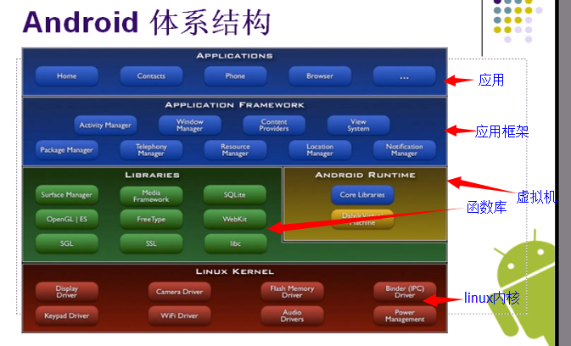

### JVM与Dalvik VM比较

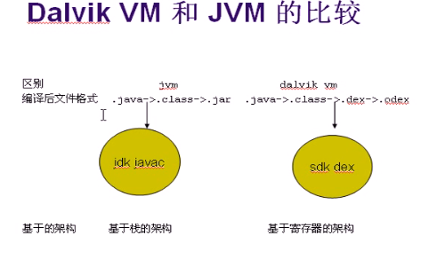

栈是一段连续的内存空间，寄存器是CPU上的一段存储空间，所以基于寄存器的要比栈的访问速度快

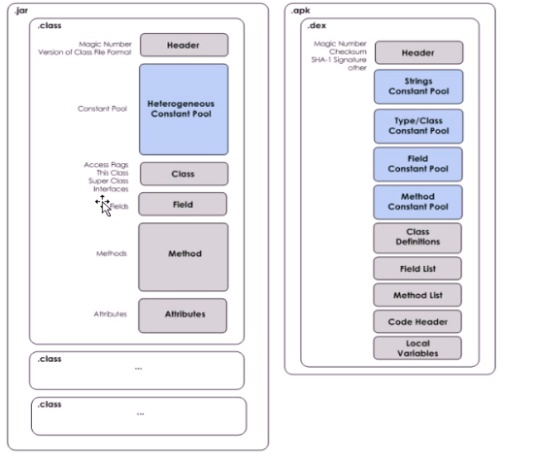

.dex文件合并了.class文件，提高加载速度

### 搭建开发环境

#### 下载SDK

1. 打开SDK manager
2. Tools是开发工具
3. Extras 附加设备

**Android Support Library**是一个代码库的集合，这个集合提供Android framework API的向下兼容版本，在Android项目中引入Support Library是一种最佳做法，这依赖于你的应用设置的目标平台版本的范围和它用到的API。

**Google AdWeb Ads SDK** 广告相关的SDK

**Google Analyties App Tracking SDK** 做应用程序分析

**Google USB Driver** 驱动

1. 虚拟设备运行加速

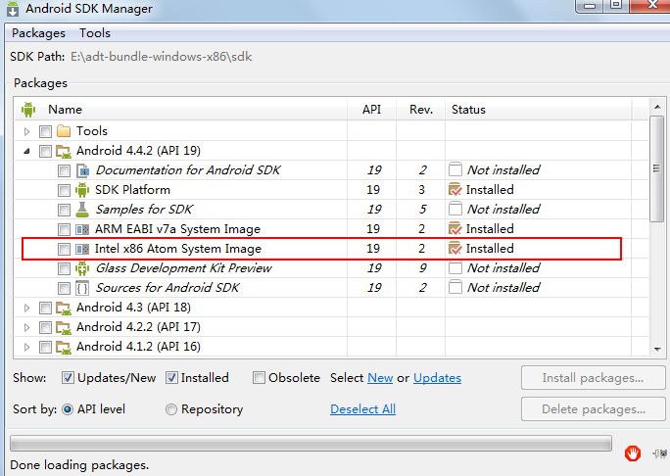

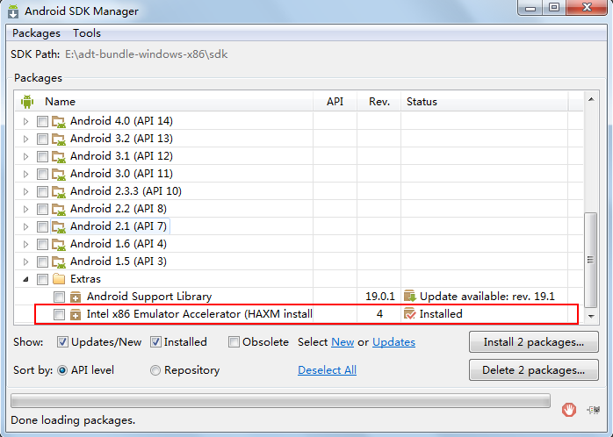

下载完需手动安装，若安装不成功，在BIOS开启intel 虚拟加速设置

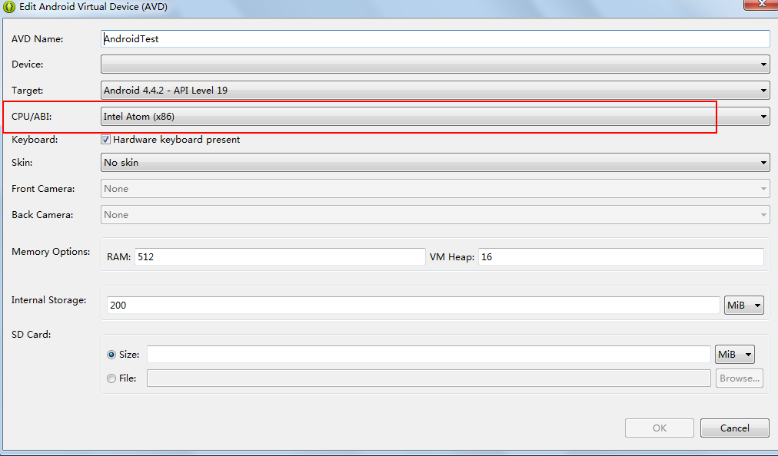

如果显卡性能比较好的话，勾选以下选项，会增加模拟器的渲染效果

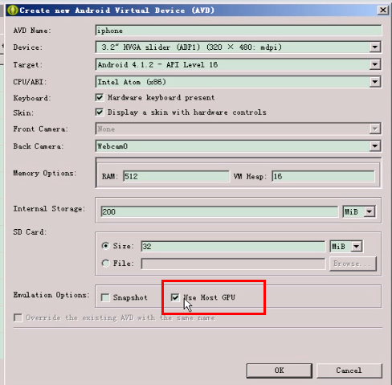

#### DDMS

1. 左上角的5556表示模拟器的端口号

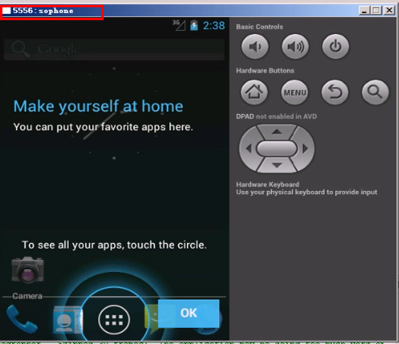

#### SDK目录

1. adb.exe ( Android debug bridge ) Android调试桥
2. adb devices 列出所有的连接设备
3. DDMS中下拉列表reset adb 重启adb ( adb kill-server 杀死adb调试桥 adb start-server 启动adb调试桥 )
4. 添加adb到环境变量，在任意目录下都可以使用adb指令
5. netstat –ano 查看端口占用情况

#### Android project 目录结构

assets 资产目录 其中的文件被打包到APK中

bin 编译后的文件目录

gen 自动生成的文件目录

project.properties 代表编译的版本

报JDK版本低的错，一是调整编译用的jdk版本，二是

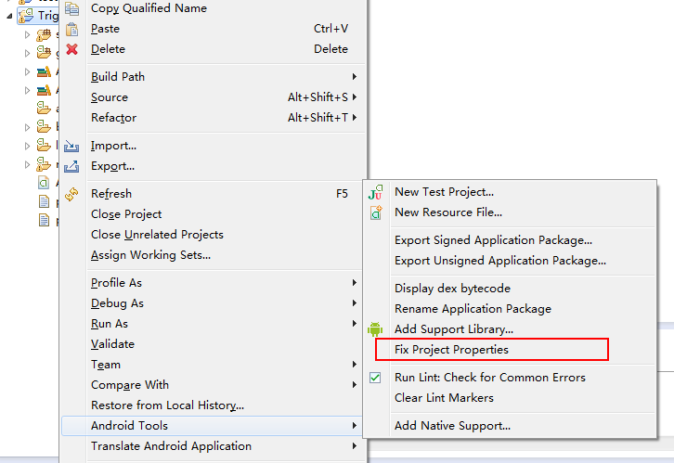

AndroidManifest.xml 清单文件

指定在桌面产生图标

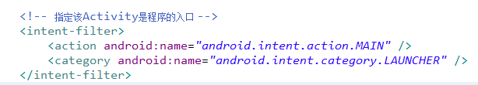

#### 安装apk的过程

.java 文件——.class文件­­——.dex文件­——把AndroidManifest.xml、res、dex等­——apk

adb install xx.apk安装到模拟器

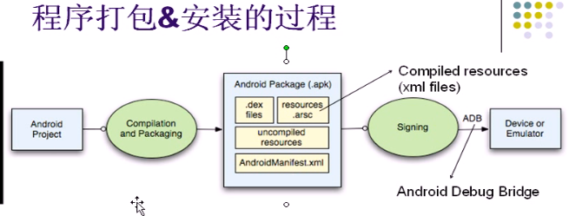

android下软件安装的过程：

1. 拷贝xxx.apk到/data/app/xxx-1.apk
2. 在/data/data目录下创建一个文件夹，文件夹名字就是应用程序包名

Android应用的信息写到类似注册表的文件中/data/system/



adb uninstall +应用程序包名 卸载apk

adb –s <模拟器名字> install <apk全路径名>多于一个模拟器时，把应用安装到指定模拟器

adb pull <文件全路径名> 导出文件，位置是执行命令的位置

adb push <文件全路径名> <手机文件夹路径>

adb shell 来到手机命令行终端

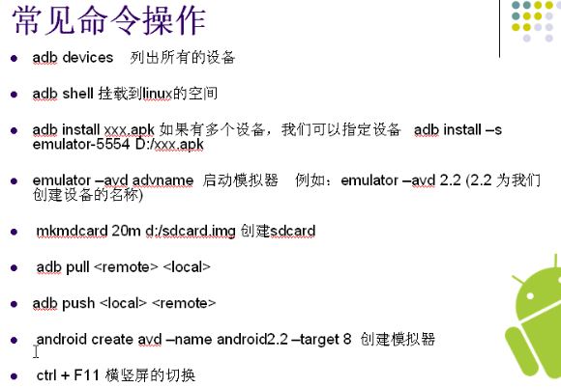

#### 常见错误

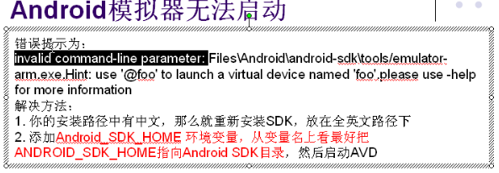

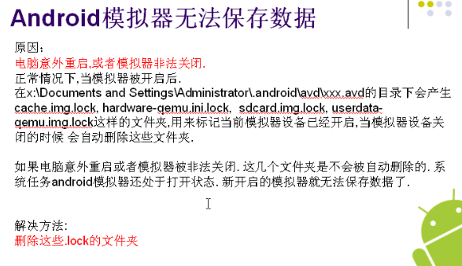

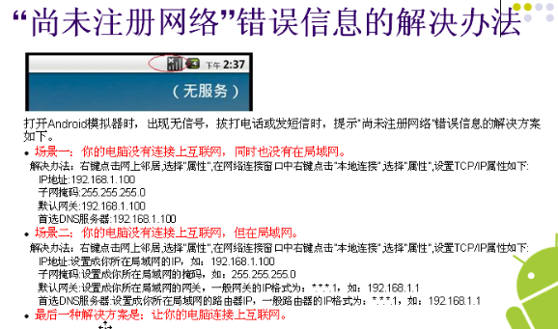

### 电话拨号器

1. **ctrl+1** 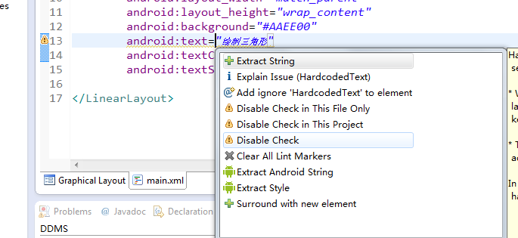

**2.**

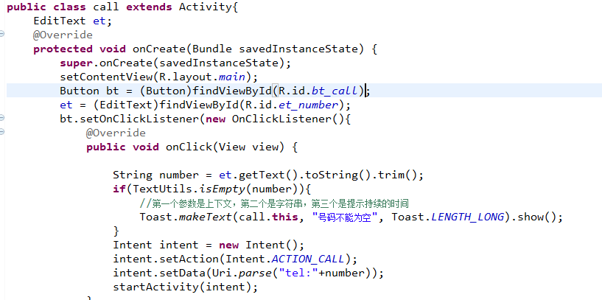

**3.**

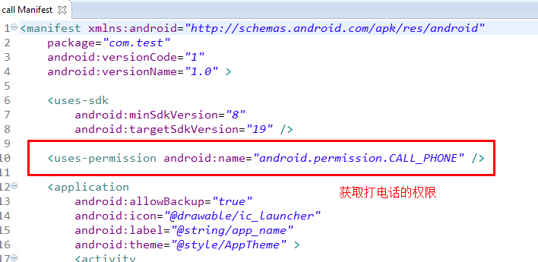

4.

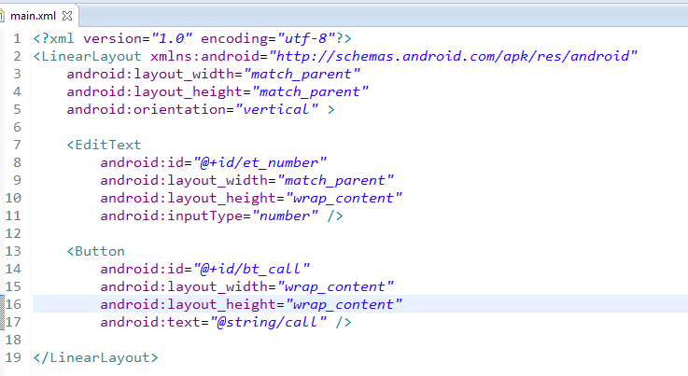

### 点击事件的4种写法

1. 创建内部类，new出来内部类实例，调用其中的方法
2. 创建匿名内部类
3. 让Activity实现点击事件接口，重写OnClick()方法，方法中用switch语句判断什么被点击并执行对应的方法
4. 在布局文件中绑定一个点击的方法，并在源文件中定义该方法，此时类不需要实现点击事件接口

### 短信发送器

1. android:inputType几个参数的意思？

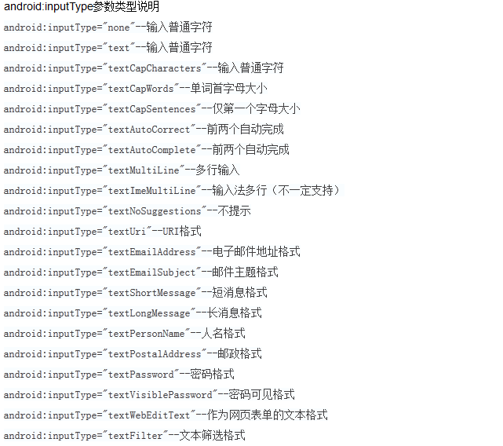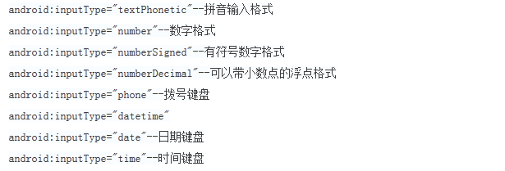

1. main.xml

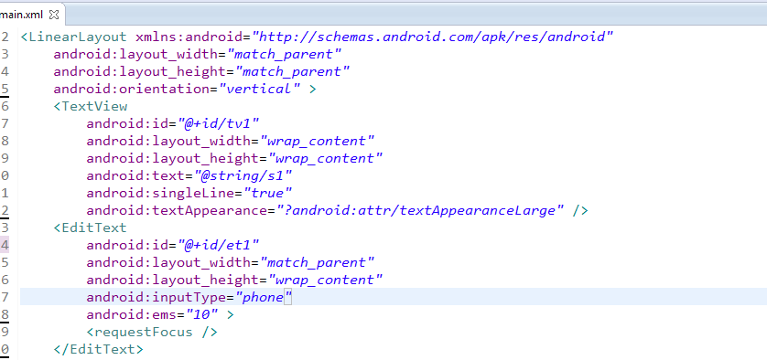

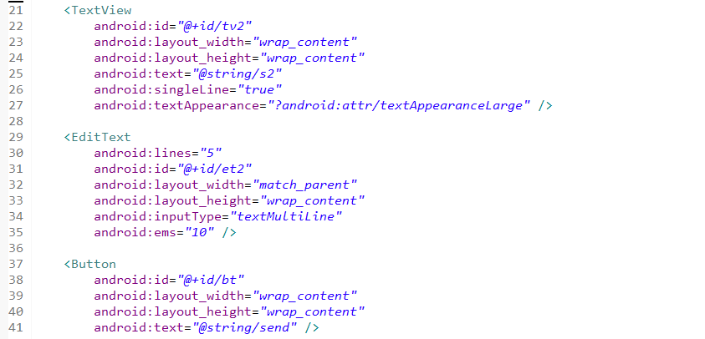

1. 清单文件

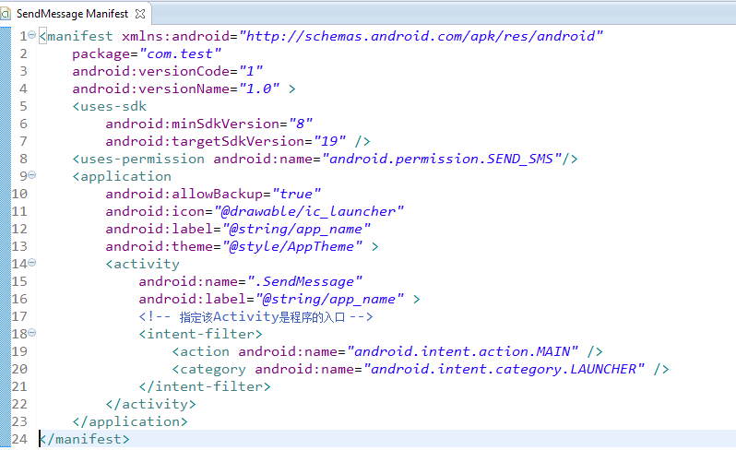

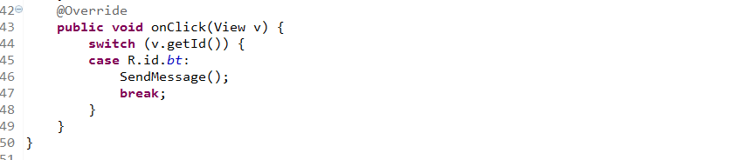

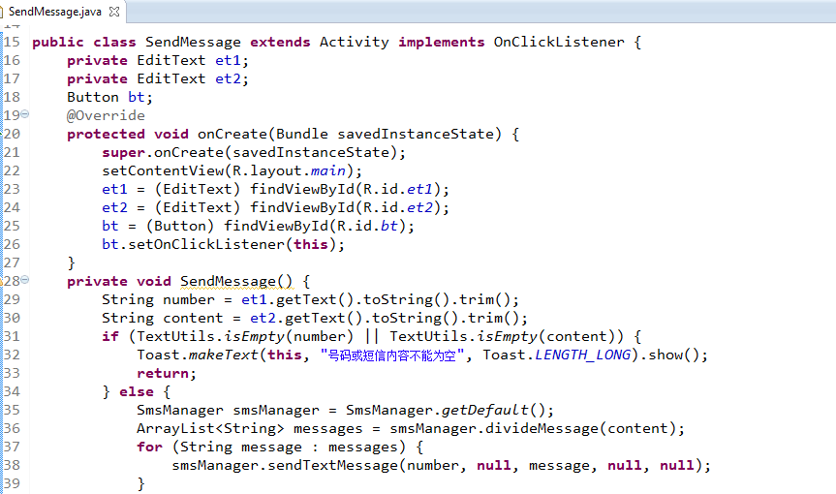

### 界面布局

1. 相对布局RelativeLayout
2. 像素与像素密度

像素px ，像素密度dp（dip）， 像素密度是根据整个手机分辨率说的，分辨率越高，像素越多，此单位表示的像素点就越多

1. 线性布局，与相对布局组合
2. 表格布局和绝对布局
3. 帧布局

### Android下的测试

1. 冒烟测试

adb shell进入Android终端命令行，monkey 5000执行5000次操作

1. 单元测试

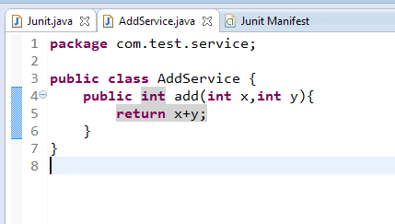

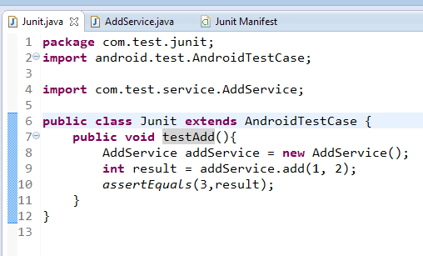

在清单文件中配置android:targetPackage 和包名一致

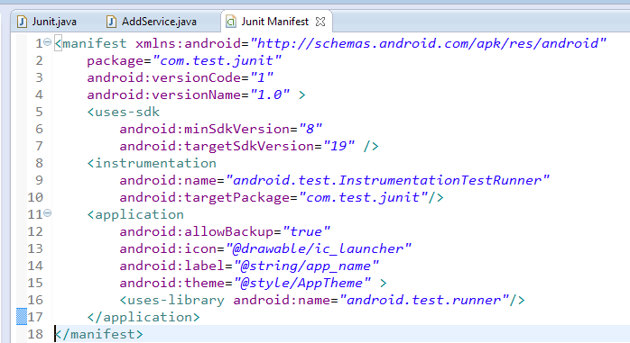

### Logcat

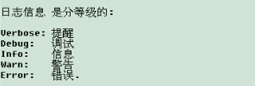

tag一般是类名

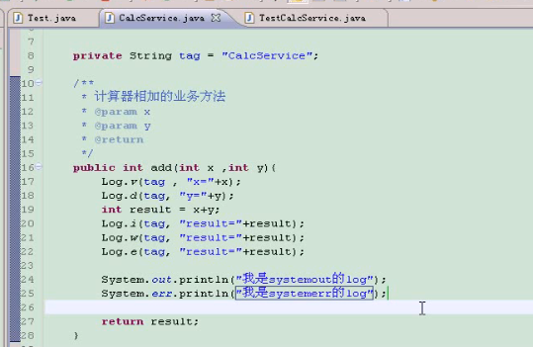

含参数的注释，shift+alt+j

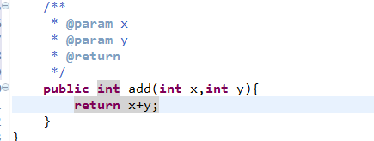

### Android的文件存储

#### android内部存储写文件



在Android应用目录下创建文件

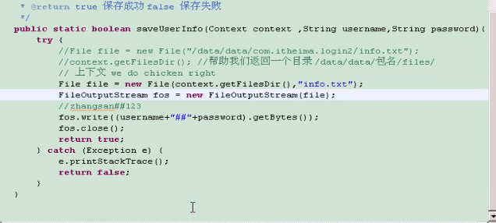

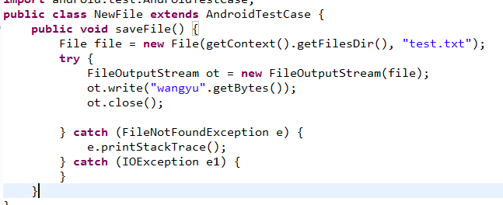

#### android文件访问权限

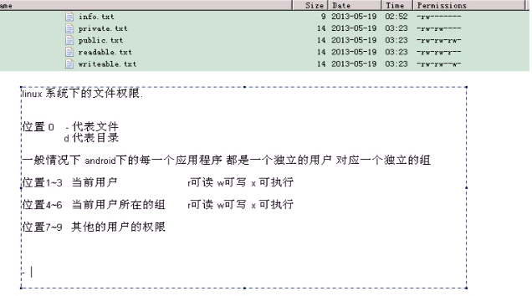

更改文件访问模式

chmod 666 private 数字是十进制的

ls –l

#### Android外部存储（SdCard）写文件

写SdCard需要权限，4.0之前读不需要权限，4.0之后可设置

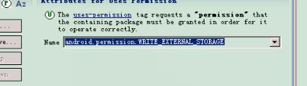

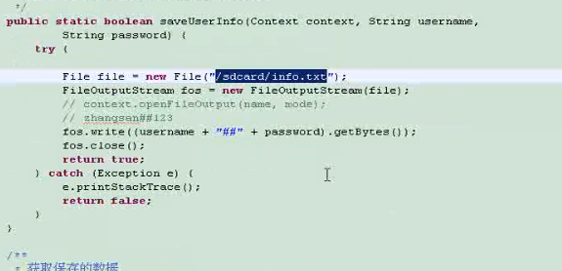

判断SD卡是否存在

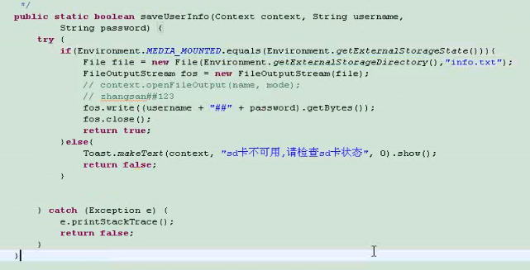

|  |  |
| --- | --- |
| String MEDIA_MOUNTED | 当前Android的外部存储器可读可写 |
| public static String getExternalStorageState () | 获得Android外部存储器的当前状态 |

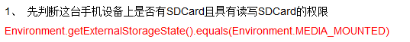

把没有eclipse配置文件的Android工程引入到eclipse

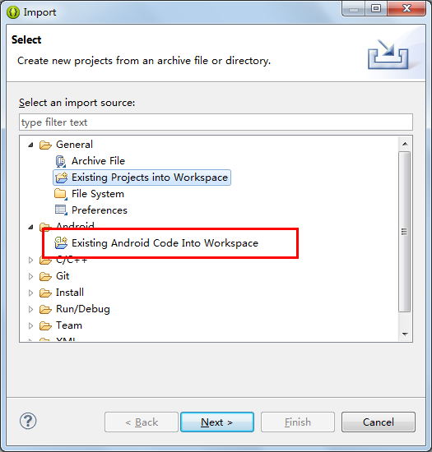

Ctrl+H搜索文件

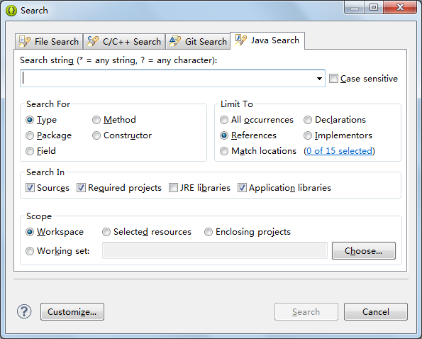

获取SdCard的大小

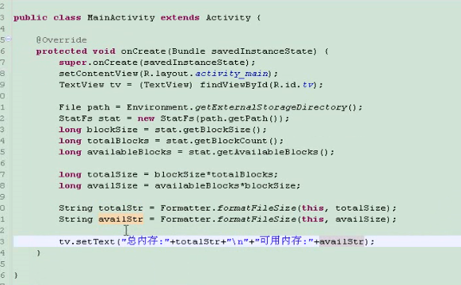

获取手机内部存储空间

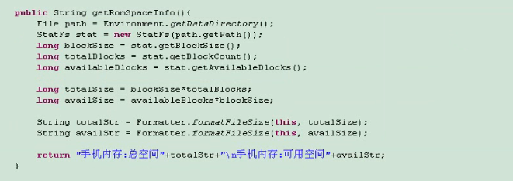

#### 用SharedPreference保存信息

保存信息

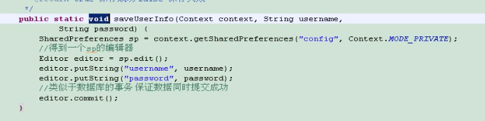

读取信息

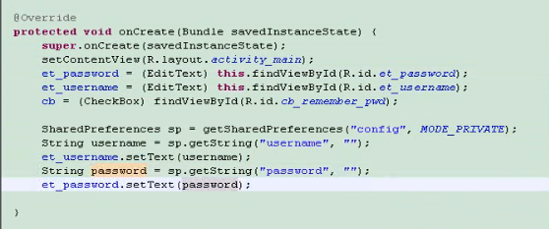

### XML文件的生成与导出

#### 生成XML文件

普通方法生成XML文件

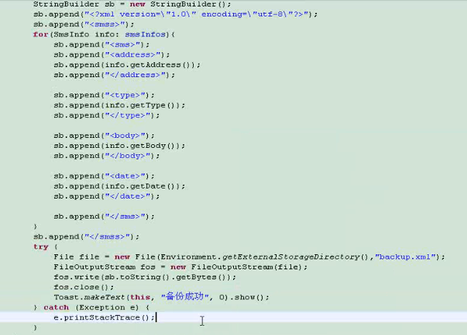

用XmlSerializer生成Xml 文件

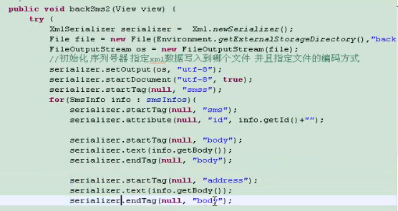

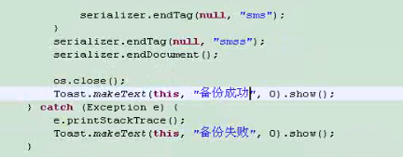

#### 用pull解析Xml文件

switch语句中 case 后的break是跳出switch语句

布局文件：

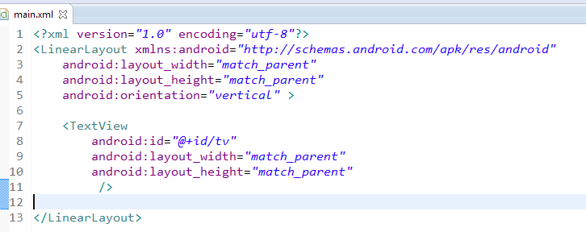

xml文件

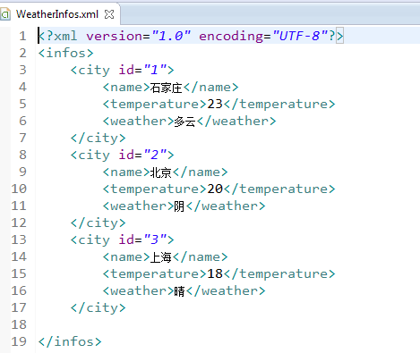  
实体类文件

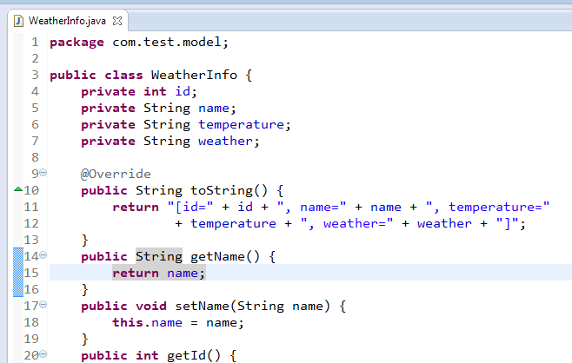

读取xml文件信息类

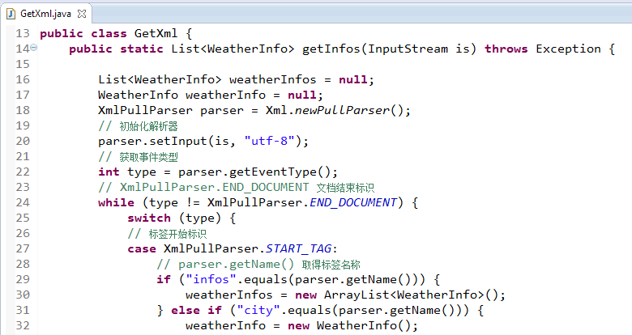

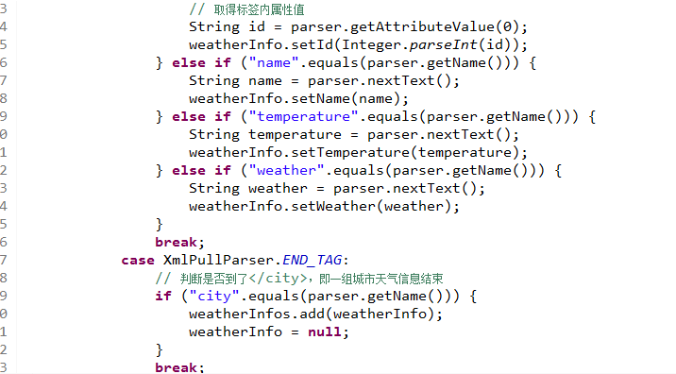

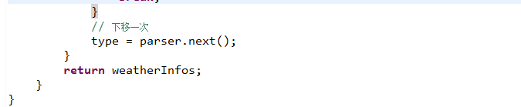

信息展现类

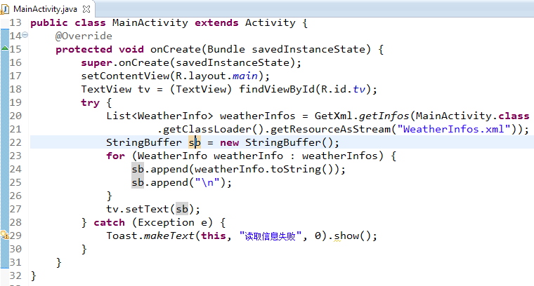

### SQLite数据库

#### 创建SQLite数据库

底层存储都是以String字符串的形式存的

Sqlite3支持的数据类型 ：NULL、INTEGER、REAL、TEXT、BLOB

SQLiteOpenHelper数据库创建与打开的帮助类

创建数据库：dao(data access object)

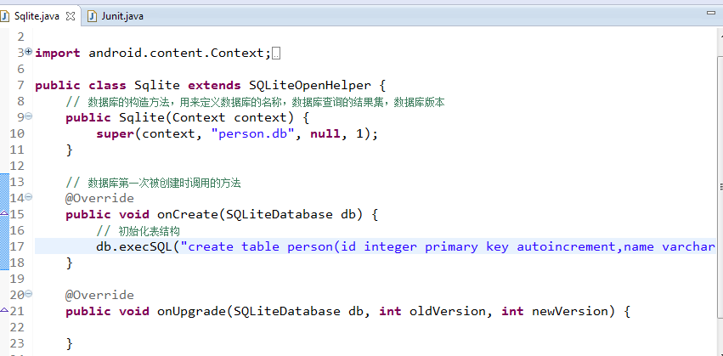

执行new操作时并没有创建数据库，执行getWritableDatabase才创建数据库

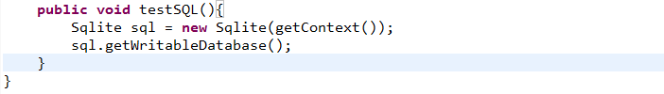

#### SQLite数据库实现CRUD（1）

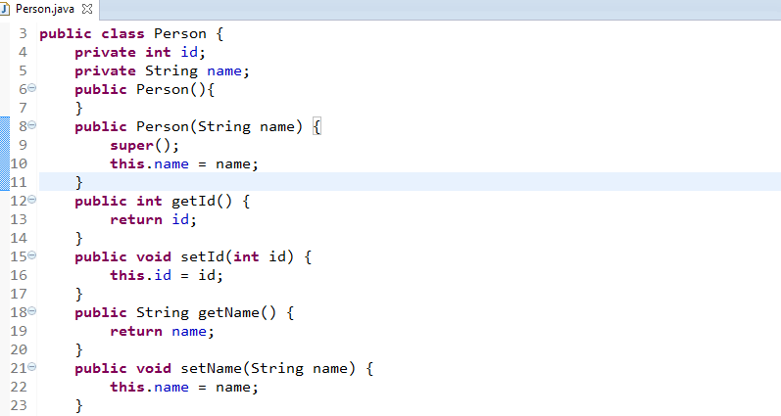

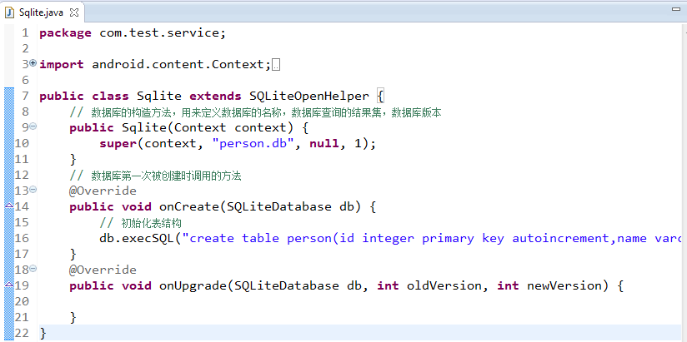

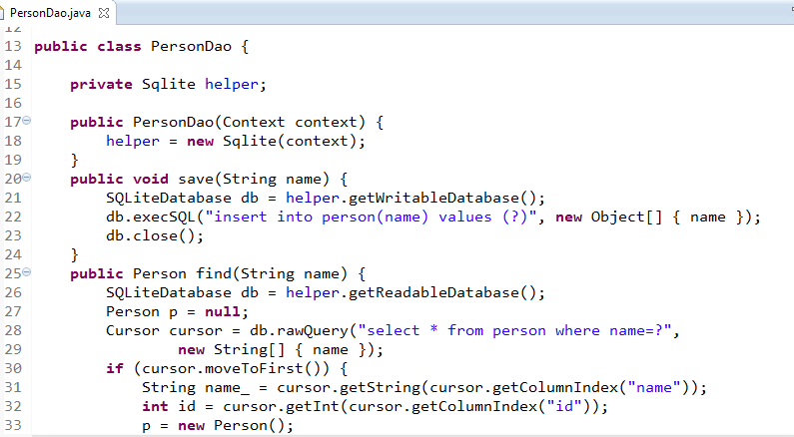

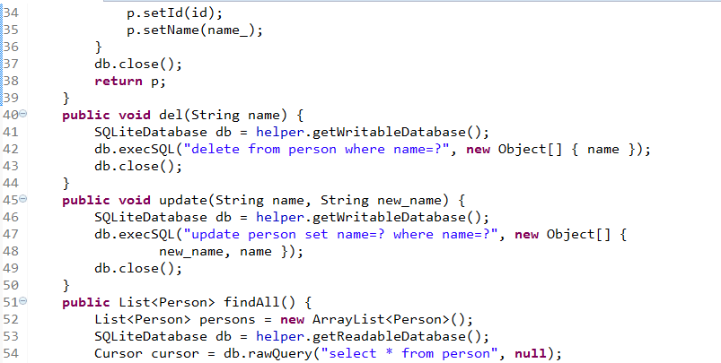

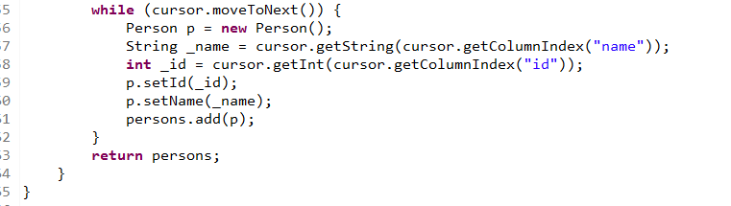

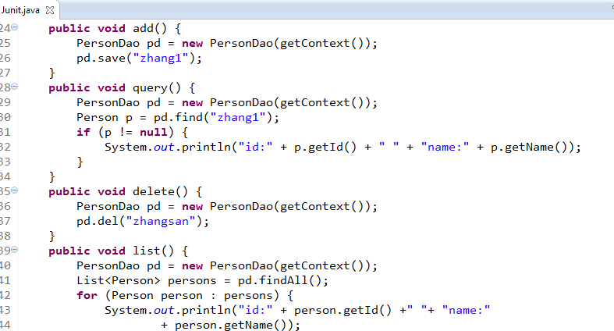

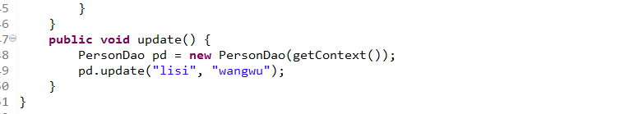

#### SQLite数据库实现CRUD（2）

利用API实现CRUD

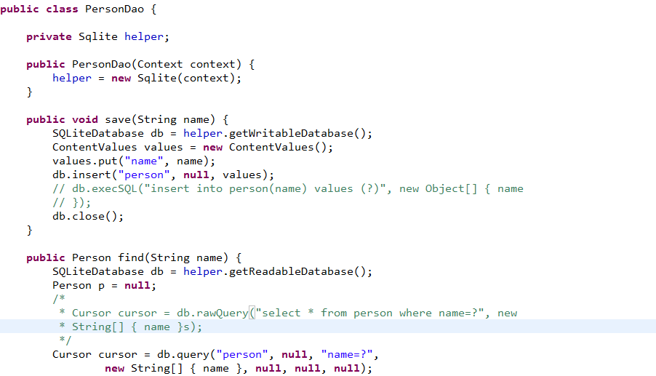

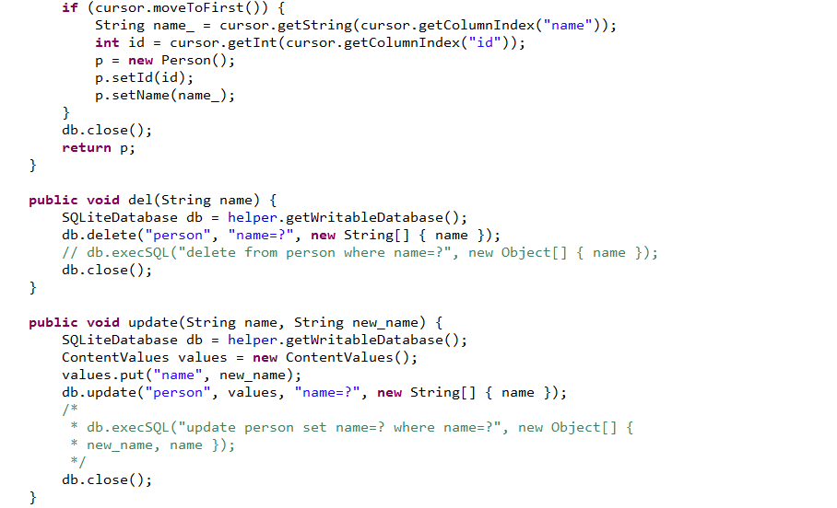

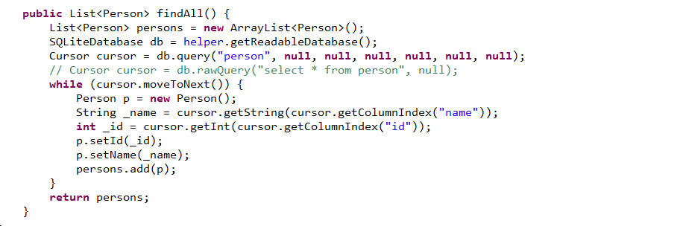

#### 使用sqlite3操作数据库

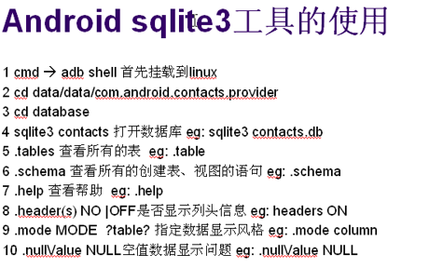

#### 数据库事务

当数据库版本号发生变化时会调用onUpgrade方法

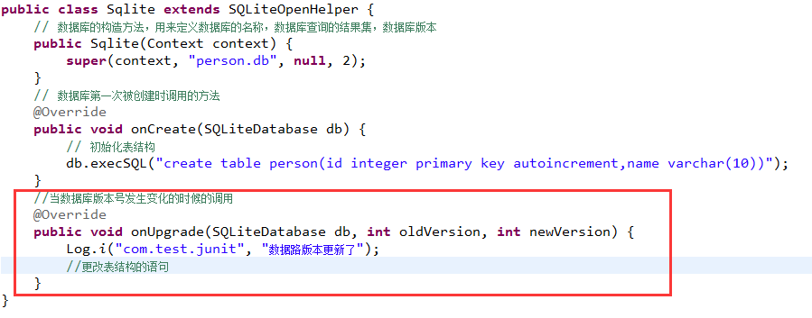

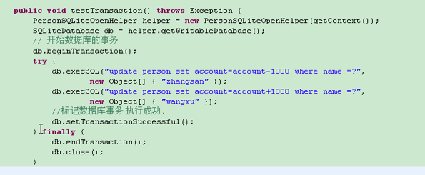

#### 多媒体数据库

MediaStore是Android的多媒体数据库

MediaStore这个类是android系统提供的一个多媒体数据库，android中多媒体信息都可以从这里提取。这个MediaStore包括了多媒体数据库的所有信息，包括音频，视频和图像,android把所有的多媒体数据库接口进行了封装，所有的数据库不用自己进行创建，直接利用 ContentResolver去调用那些封装好的接口就可以进行数据库的操作了。

首先，要得到一个ContentResolver实例，ContentResolver可以这样获取，利用一个Activity或者Service的Context即可。如下所示：

　　ContentResolver mResolver = ctx.getContentResolver();

　　上面的那个ctx的就是一个context，Activity.this就是那个Context，这个Context就相当于一个上下文环境。得到这个Context后就可以调用getContentResolver接口获取ContentResolver实例了。ContentResolver实例获得后，就可以进行各种查询，下面我就以音频数据库为例讲解增删改查的方法，视频和图像和音频非常类似。

　　在讲解各种查询之前，我给大家介绍下怎么看android都提供了哪些多媒体表。在adb shell中，找到/data/data/com.android.providers.media/databases/下，然后找到SD卡的数据库文件(一般是一个.db文件)，然后输入命令sqlite3加上这个数据库的名字就可以查询android的多媒体数据库了。.table命令可以列出所有多媒体数据库的表，.scheme加上表名可以查询表中的所有列名。这里可以利用SQL语句来查看你想要的数据，记得最后一定要记住每条语句后面都加上分号。下面开始讲述怎么在这些表上进行增删改查。

查询，代码如下所示：

　　Cursor cursor = resolver.query(_uri, prjs, selections, selectArgs, order);

　ContentResolver的query方法接受几个参数，参数意义如下:

　 Uri：这个Uri代表要查询的数据库名称加上表的名称。这个Uri一般都直接从MediaStore里取得，例如我要取所有歌的信息，就必须利用MediaStore.Audio.Media. EXTERNAL _CONTENT_URI这个Uri。专辑信息要利用MediaStore.Audio.Albums.EXTERNAL_CONTENT_URI这个Uri来查询，其他查询也都类似。

　Prjs：这个参数代表要从表中选择的列，用一个String数组来表示。

　Selections：相当于SQL语句中的where子句，就是代表你的查询条件。

　selectArgs：这个参数是说你的Selections里有？这个符号是，这里可以以实际值代替这个问号。如果Selections这个没有？的话，那么这个String数组可以为null。

　Order：说明查询结果按什么来排序。

　上面就是各个参数的意义，它返回的查询结果一个Cursor，这个Cursor就相当于数据库查询的中Result，用法和它差不多。

增加，代码如下所以：

　ContentValues values = new ContentValues();

values.put(MediaStore.Audio.Playlists.Members.PLAY_ORDER,0);

resolver.insert(_uri, values);

　　这个insert传递的参数只有两个，一个是Uri(同查询那个Uri)，另一个是ContentValues。这个ContentValuses对应于数据库的一行数据，只要用put方法把每个列的设置好之后，直接利用insert方法去插入就好了。

　　更新，代码如下：

ContentResolver resolver = ctx.getContentResolver();

Uri uri = MediaStore.Audio.Media.EXTERNAL_CONTENT_URI;

ContentValues values = new ContentValues();

values.put(MediaStore.Audio.Media.DATE_MODIFIED, sid);

resolver.update(MediaStore.Audio.Playlists.EXTERNAL_CONTENT_URI,values, where, selectionArgs);

上面update方法和查询还有增加里的参数都很类似，这里就不再重复叙述了，大家也可直接参考google的文档，那里也写的很清楚。

　　删除，代码如下：

ContentResolver resolver = ctx.getContentResolver();

　　resolver.delete(MediaStore.Audio.Playlists.EXTERNAL_CONTENT_URI,where, selectionArgs);

　　delete和更新的方法很类似

### ListView

#### BaseAdapter

1. 当要实现接口时实现的方法较多时，可以尝试继承API提供的该接口的实现类，simpleXXX，defaultXXX，baseXXX。
2. 实现原理：

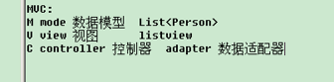

当需要列出的项目比较多时，而且每一屏列出的条数是有限的，为了节省资源，当屏幕上需要显示某项时，该对象才会被创建，某项被从屏幕上移除时，该对象会被回收。

1. 在LinearLayout外套ScrollView实现内容上下滚动显示

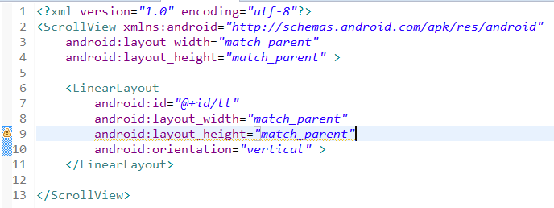

1. 创建ListView

继承baseAdapter重写getCount和个体getView方法。

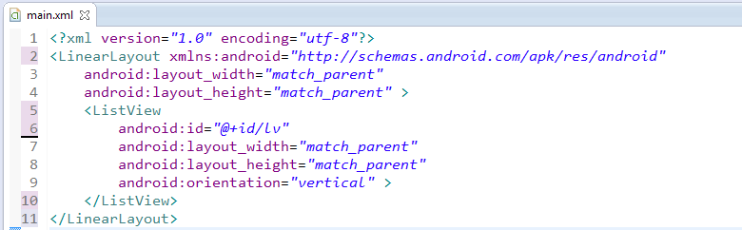

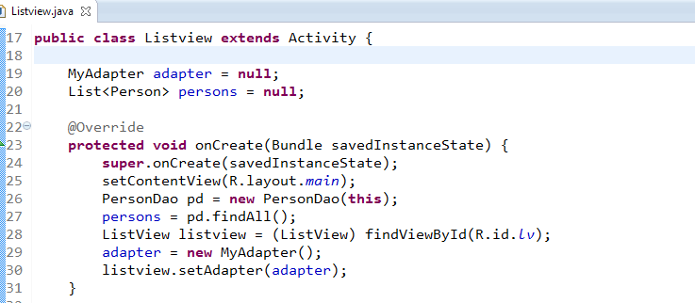

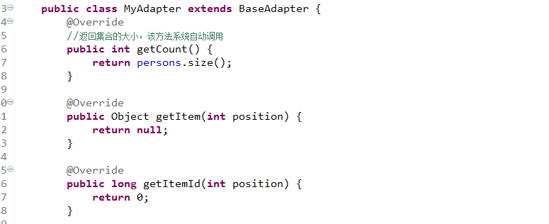

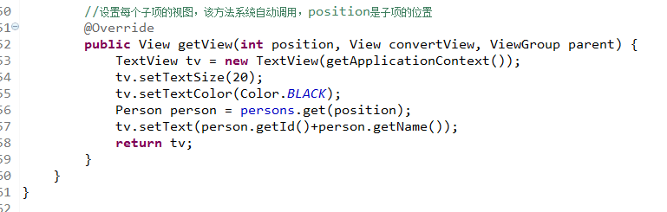

view.setText时，要把int型资源先转化成String类型，因为系统会把int错误理解成R文件中定义的资源ID，从而报出资源未找到的错误。

1. 用layoutInflater创建view对象

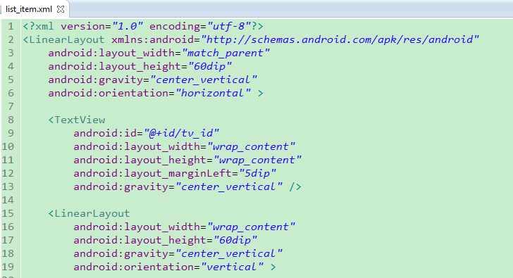

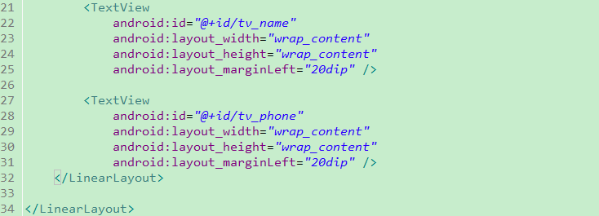

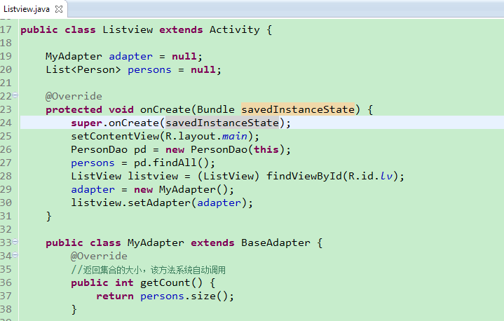

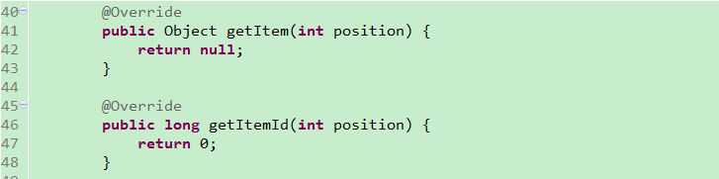

view.inflate把布局文件转化成view对象

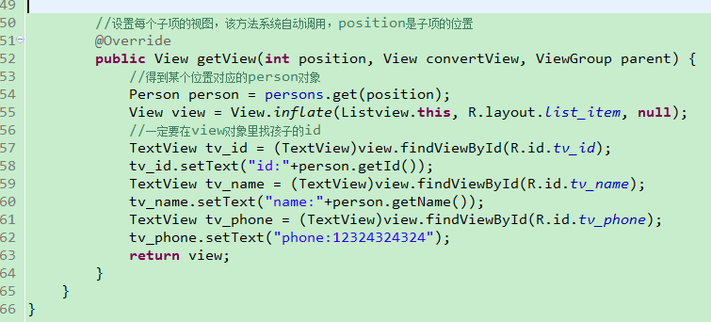

#### ArrayAdapter

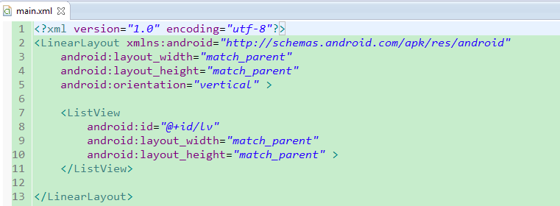

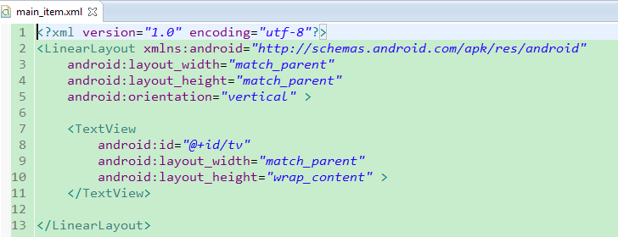

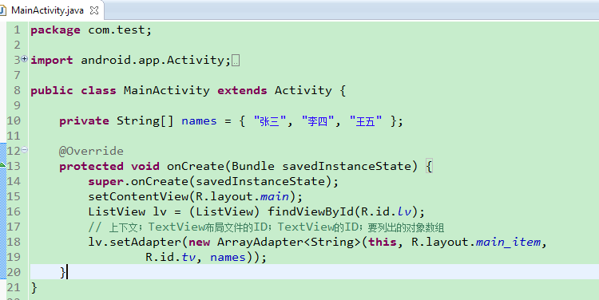

#### SimpleAdapter

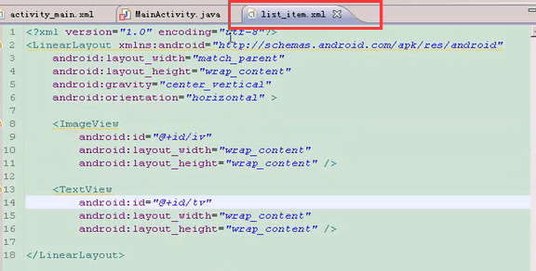

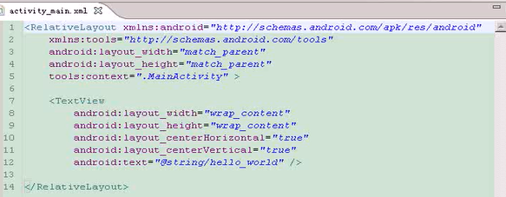

SimpleAdapter要用到list集合，集合存放一个个Map

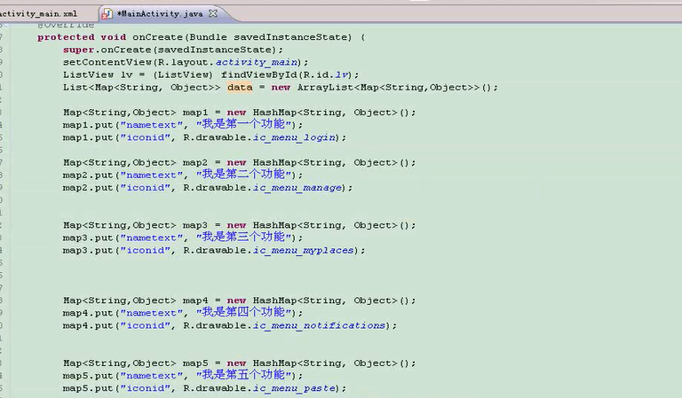

各个参数：上下文，存放数据的list集合，子项的布局文件，map存放的key，每个key对应的子项布局文件中view

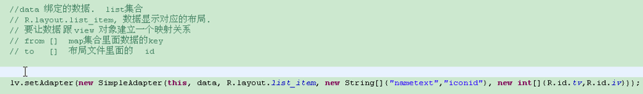

### Content provider

#### 内容提供者原理

内容提供者的作用是，把一个应用的私有数据通过内容提供者暴露给另一个应用，只要另外一个应用拿到内容提供者并发送正确的主机名，便可以调用内用提供者的方法。

#### 实现一个内容提供者

1. 定义一个内容提供者

manifest中的配置：

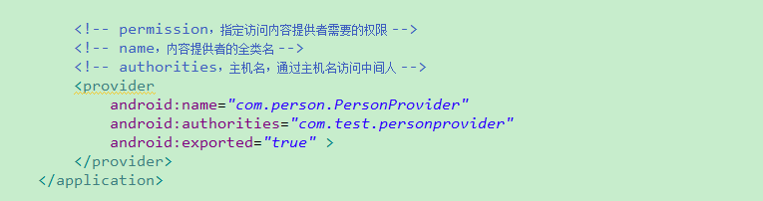

内容提供者的实现：

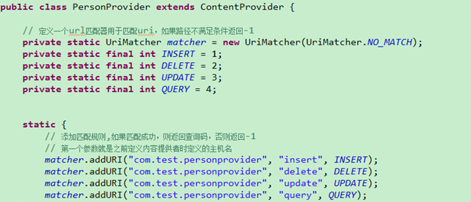

#号对应一个数字，可以是要查询的数据的ID





onCreate方法，当内容提供者被创建的时候调用，适合数据的初始化

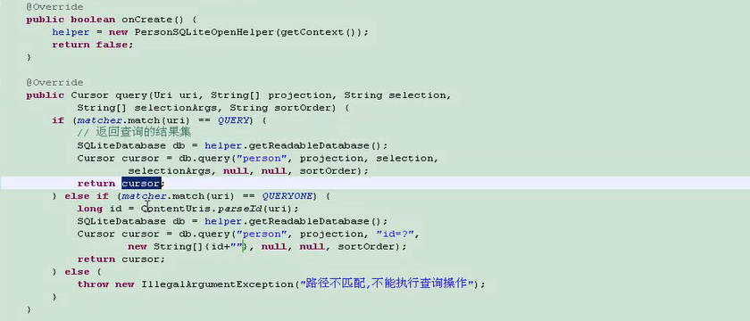

getType 方法，通过判断uri，告诉系统是返回一组数据还是返回一条数据

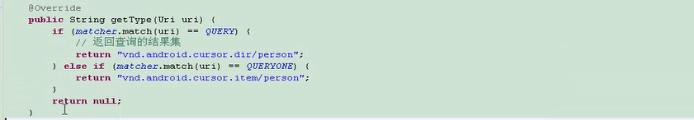

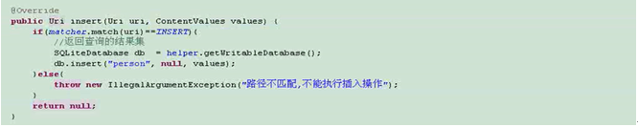

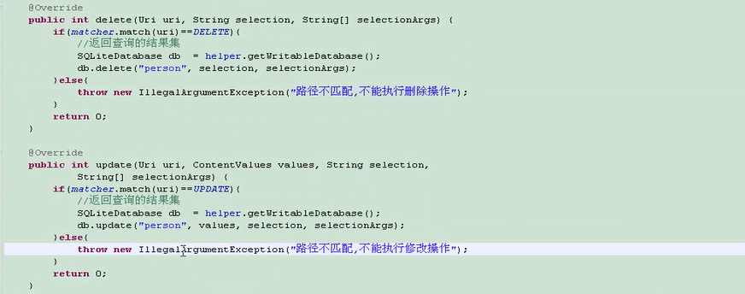

1. 在另一个应用中调用内容提供者

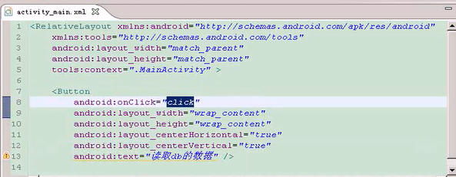

把uri地址转化成uri对象，要以content：//开头

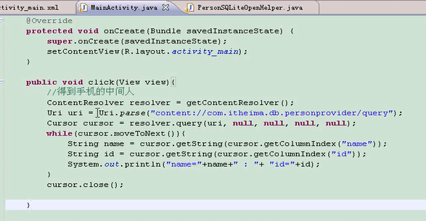

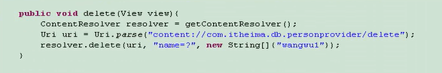

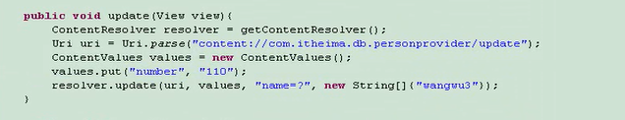

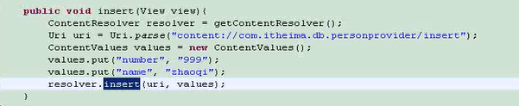

#### 利用内容提供者读写系统短信

1. 读取系统短信

系统短信数据存储位置：

/data/data/com.android.providers.telephony/databases/mmssms.db

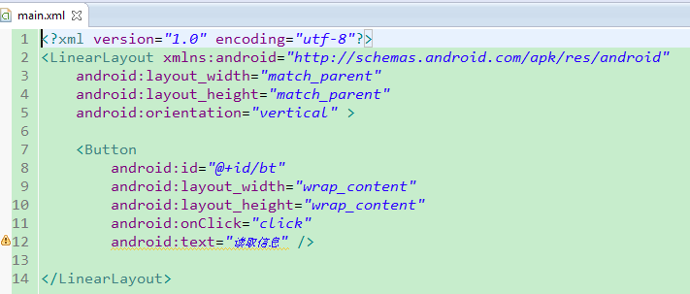

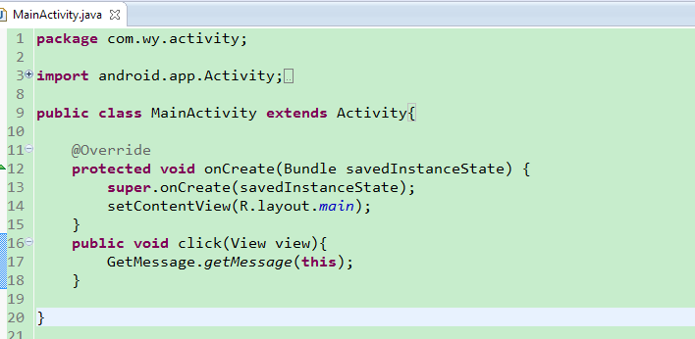

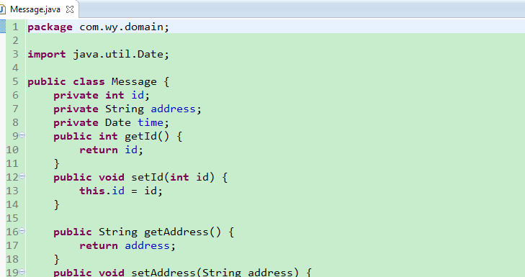

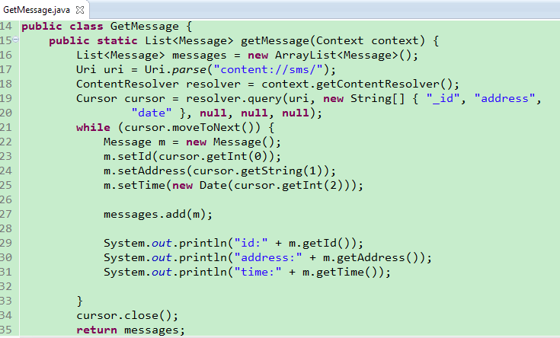

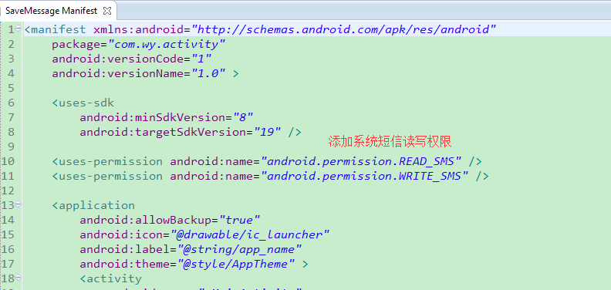

1. 向系统短信中写短信

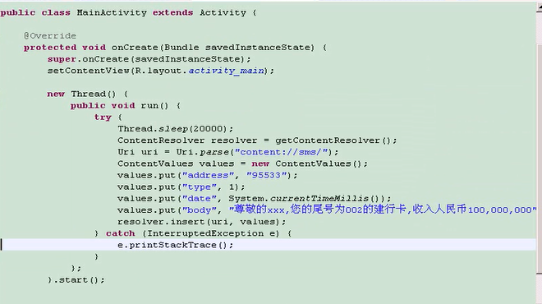

### 内容观察者

#### 内容观察者原理

观察者监听消息邮箱（一块公共的内存），系统消息数据库发生变化，消息邮箱会接到消息。

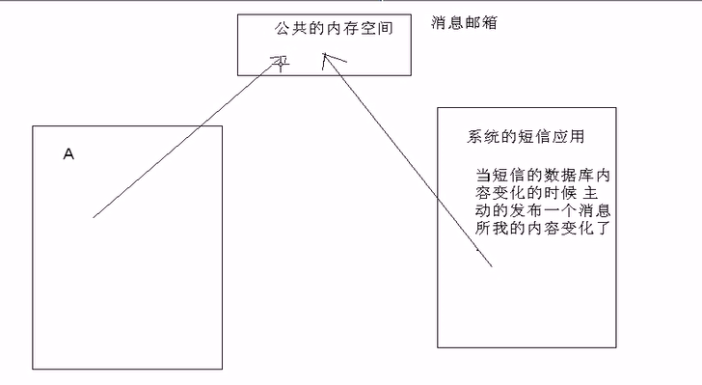

#### 利用内容观察者监听数据库变化

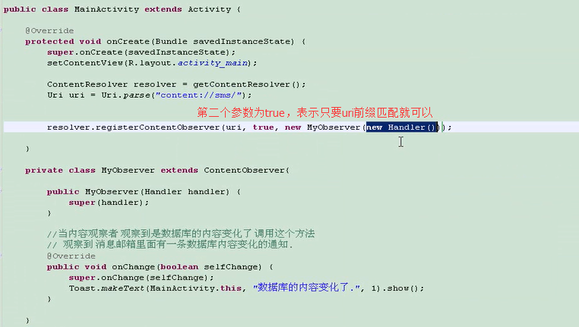

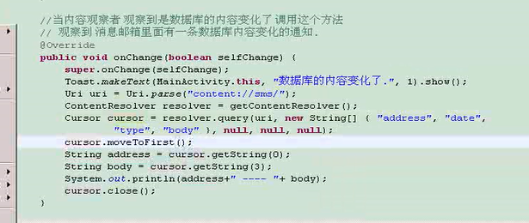

增加读权限

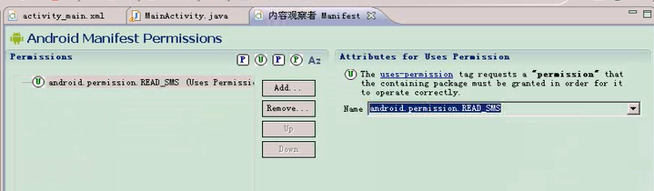

#### 实现一个内容观察者

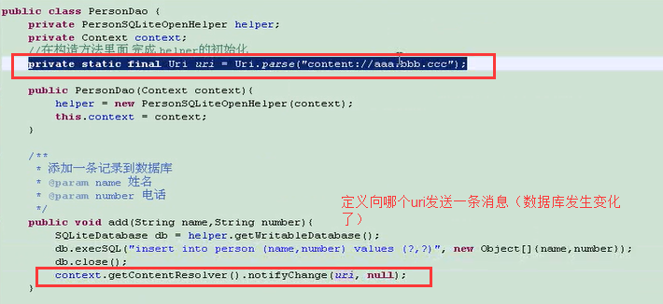

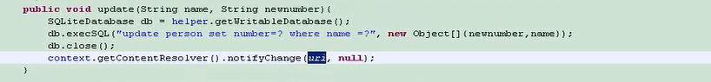

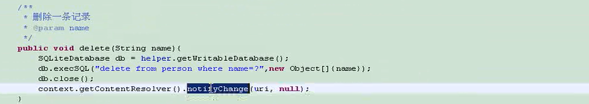

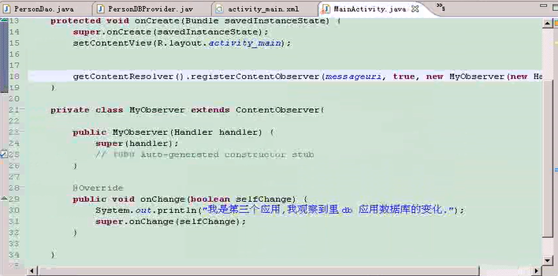

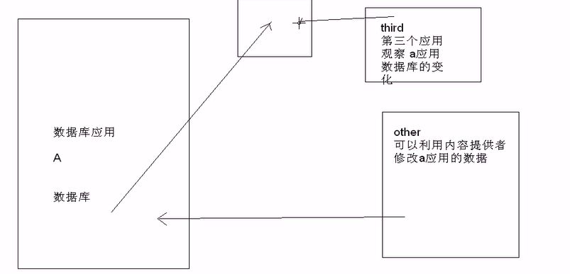

### 读写系统的联系人信息

#### 读系统联系人信息

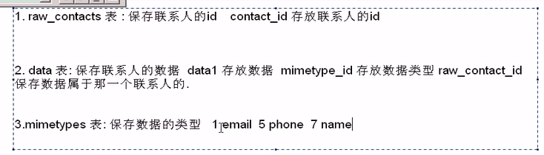

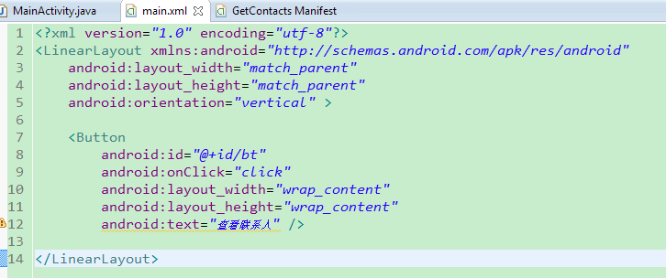

android删除联系人并不是把联系人信息从数据库清除掉，而是把contact_id设置为null，为了与服务器同步时，容易检测到哪个联系人被删除了。

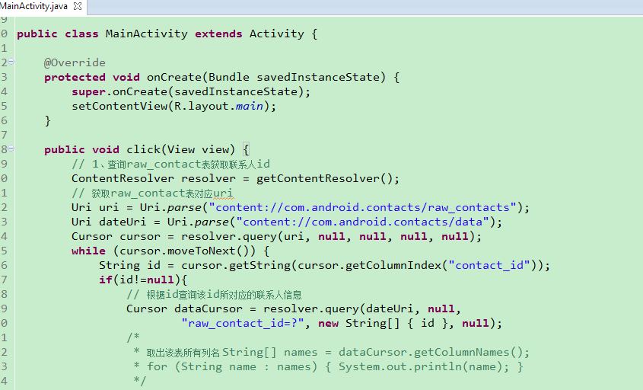

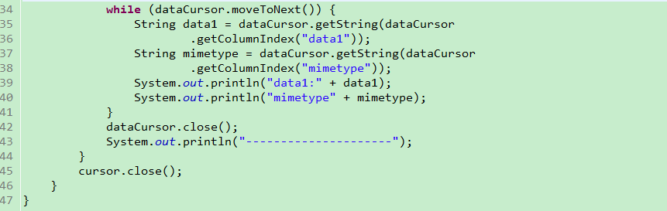

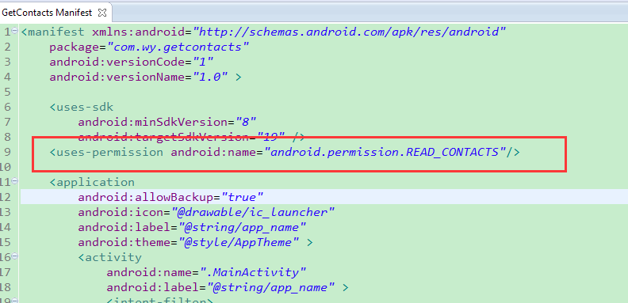

#### 写入联系人信息

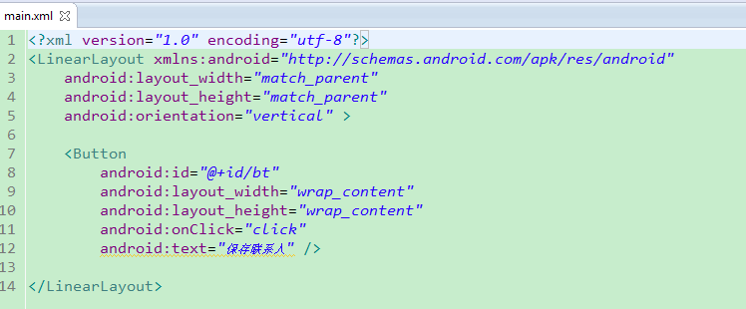

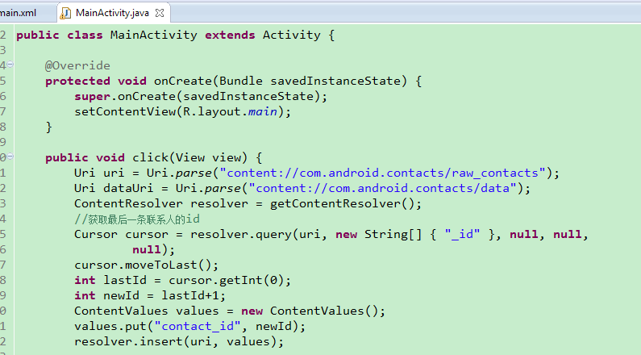

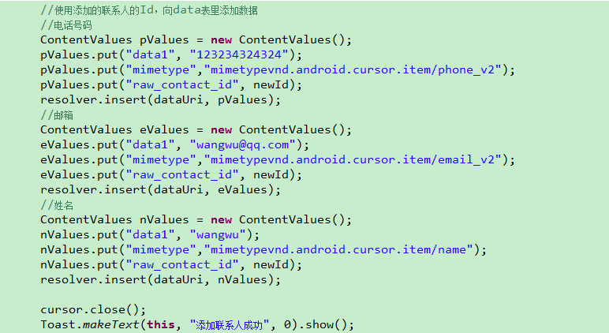

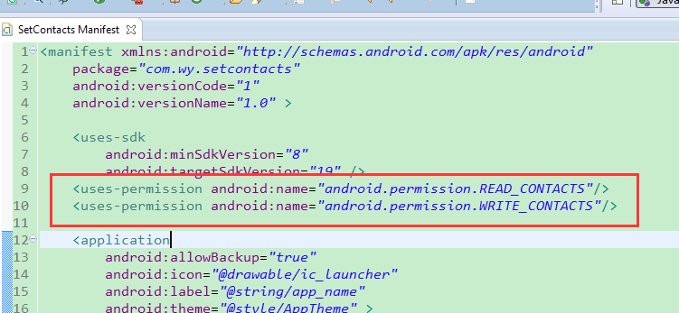

### 网络图片查看器

#### 实现网络图片查看器

当控件指定了宽、高，android:layout_weight值表示控件显示的优先级，数字越大表示优先级越低。

4.0以上的模拟器网络操作不能在主线程中进行

ANR：application not response 应用程序无响应

ANR产生的原因：主线程需要响应点击事件和更新UI，如果在主线程里面阻塞过久的时间，应用程序就会无响应，为了避免ANR，所有的耗时操作都应该放到子线程里面执行。

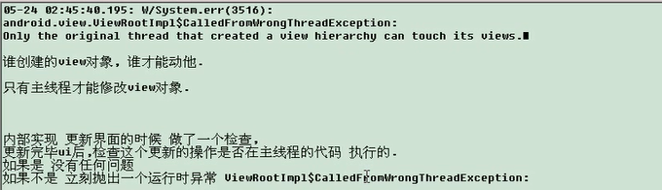

更新UI操作只有主线程才能执行

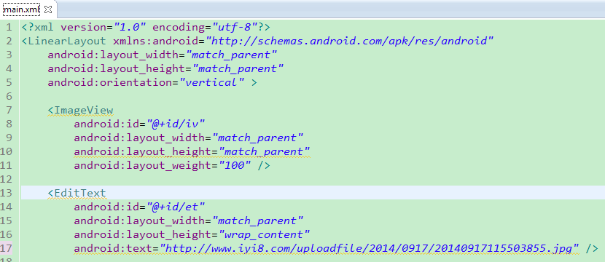

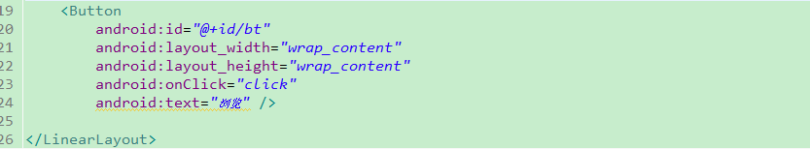

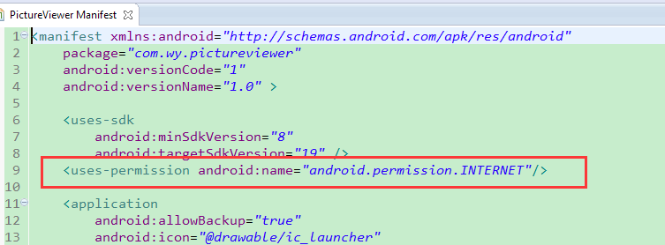

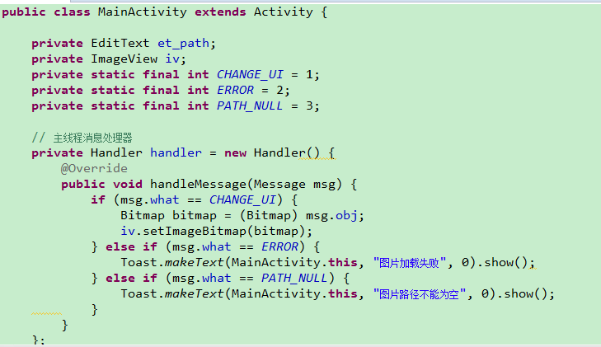

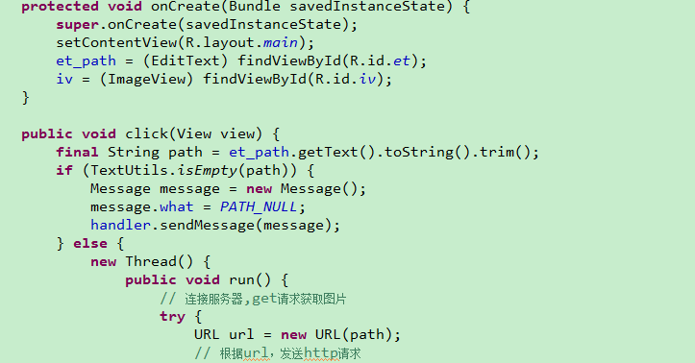

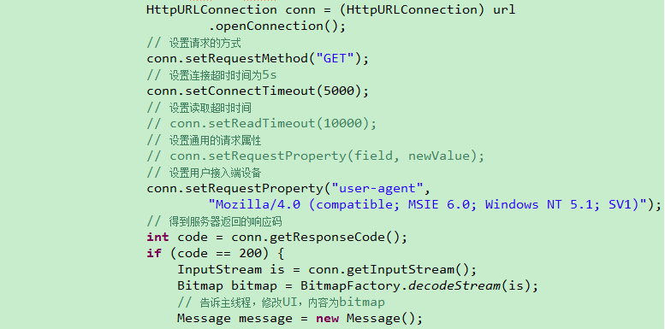

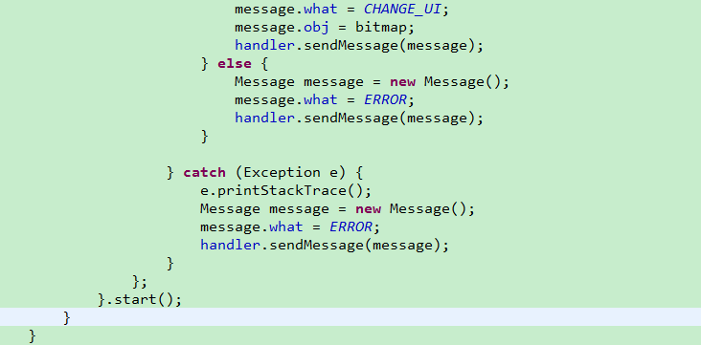

#### 利用SmartImageView开源框架实现图片查看器

[android-smart-image-view](https://github.com/loopj/android-smart-image-view)

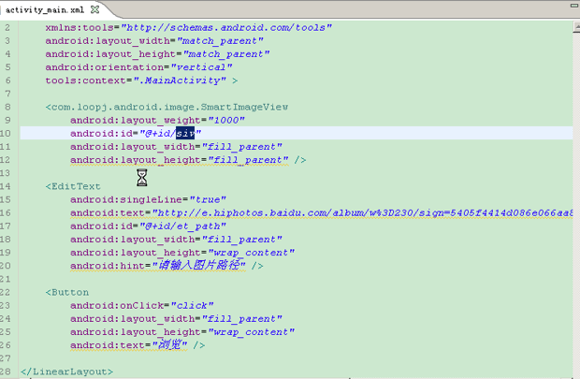

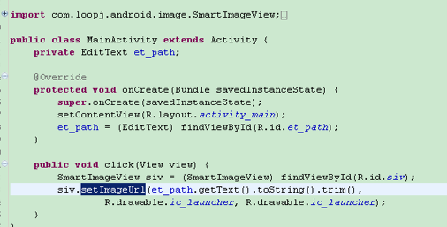

#### Android消息处理机制

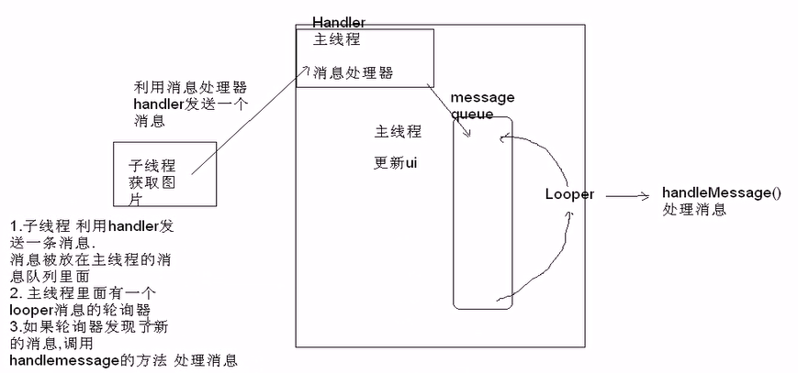

### 网页源码查看器

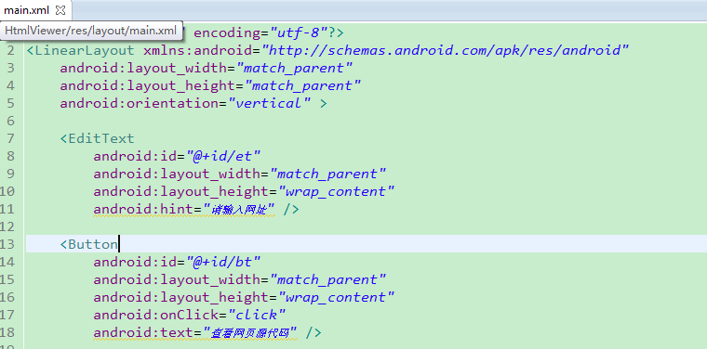

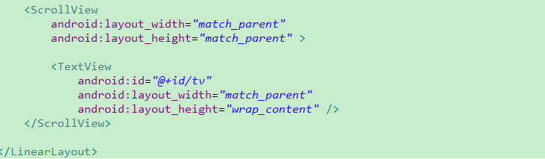

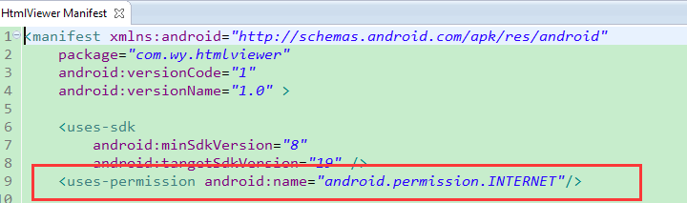

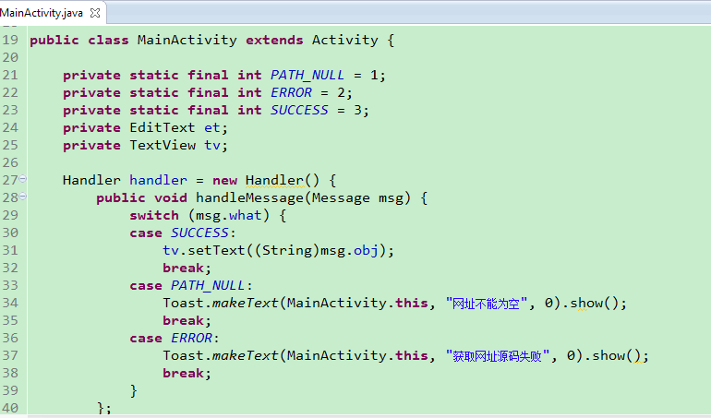

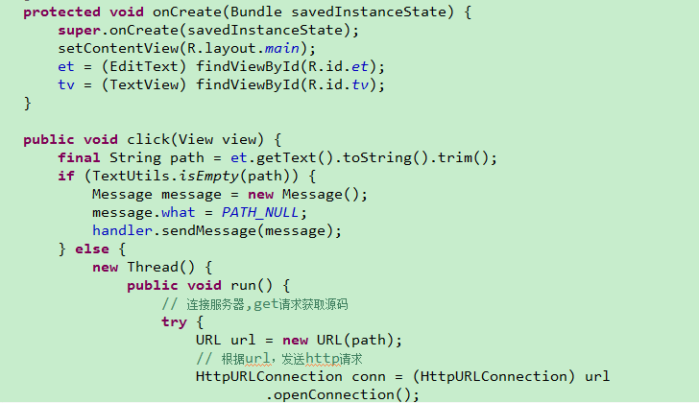

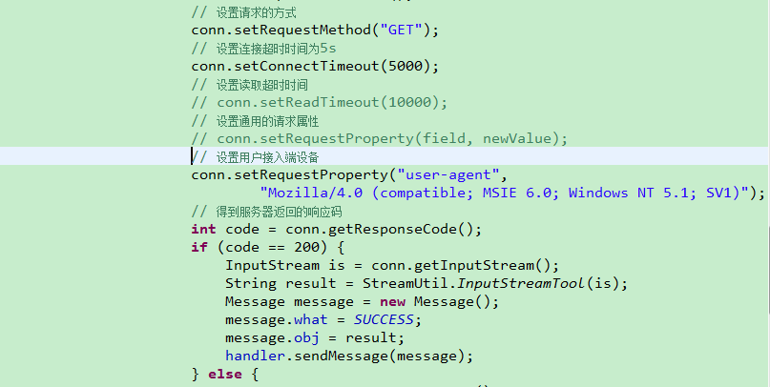

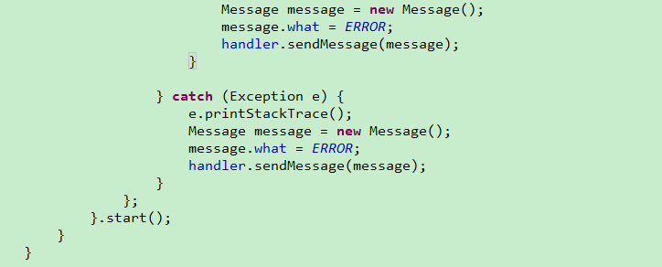

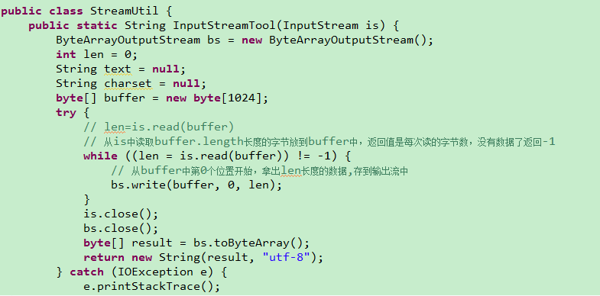

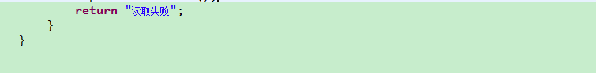

### 提交数据到服务器

#### 采用get方式提交数据到服务器

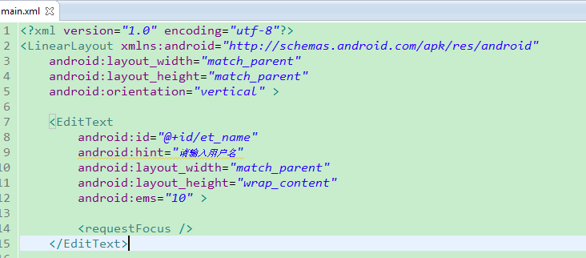

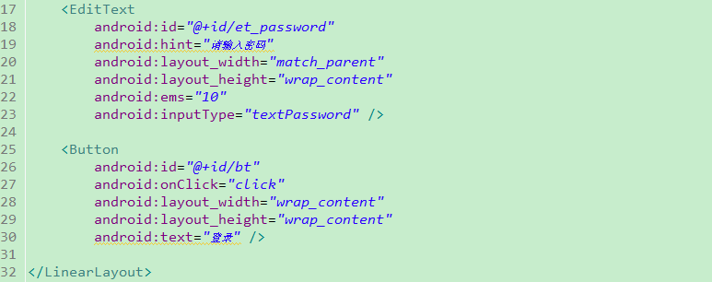

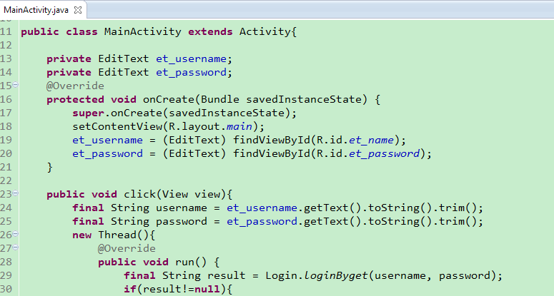

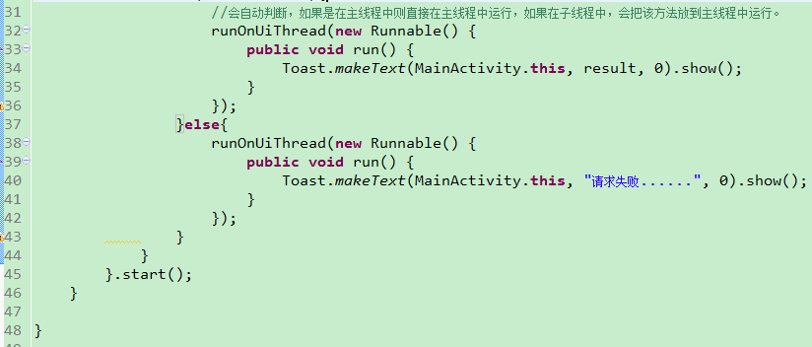

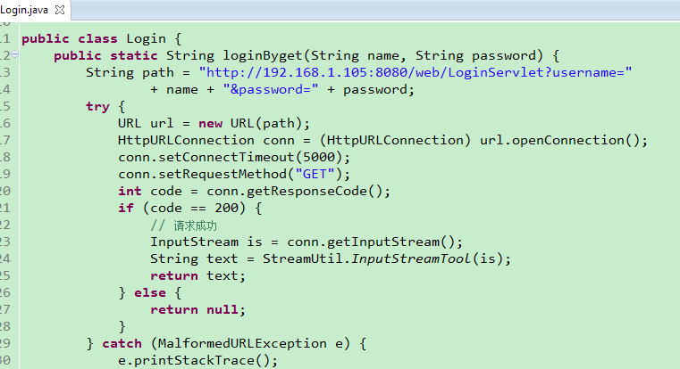

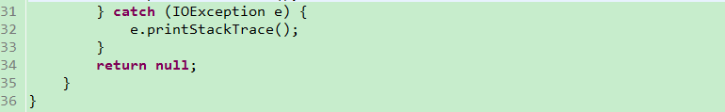

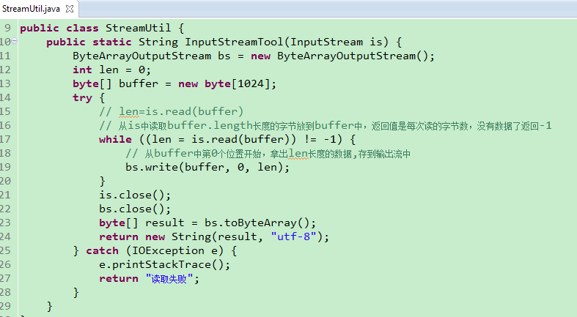

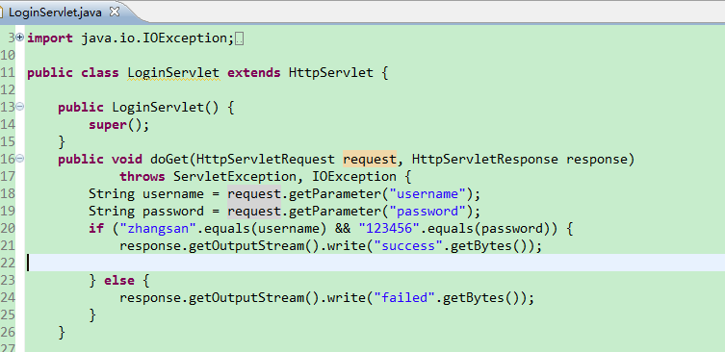

#### 采用post方式提交数据

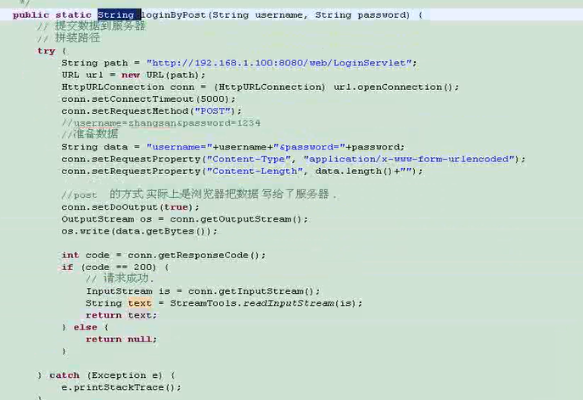

设置uri允许向外写数据 conn.setDoOutput(true)

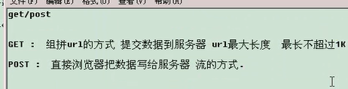

#### Get、Post方式提交数据中文乱码问题

服务器端设置：tomcat 配置文件设置什么编码格式，就解析哪个。

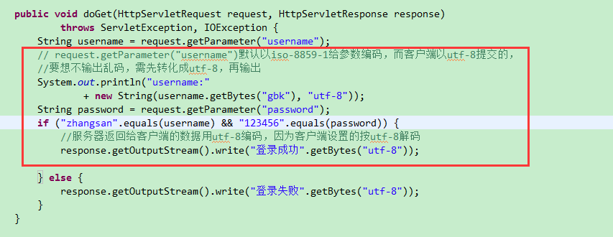

客户端设置：

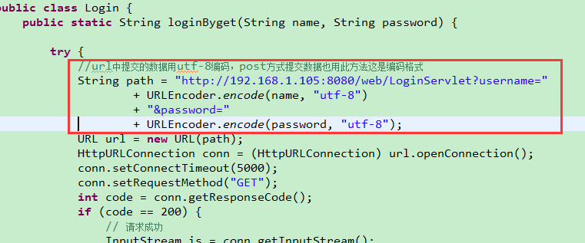

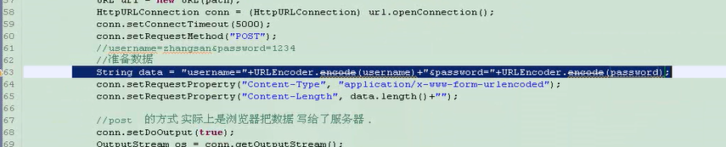

#### 用httpclient get提交数据到服务器

Android jar包中包含httpclient包

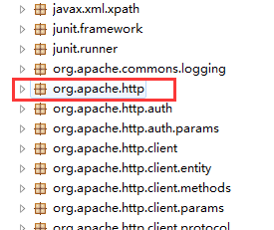

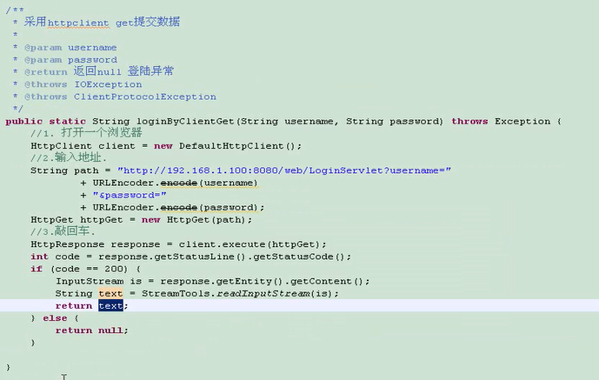

#### 用httpclient post提交数据到服务器

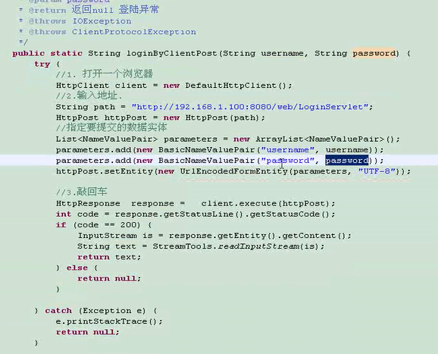

#### Http开源框架

1. <https://github.com/>
2. 利用android-async-http开源框架get方式提交数据到服务器。

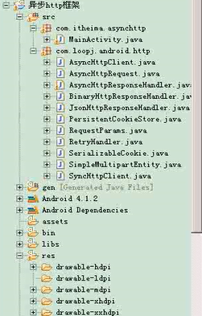

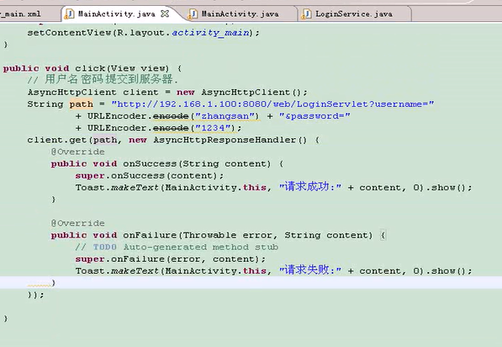

1. 利用android-async-http开源框架post方式提交数据到服务器。

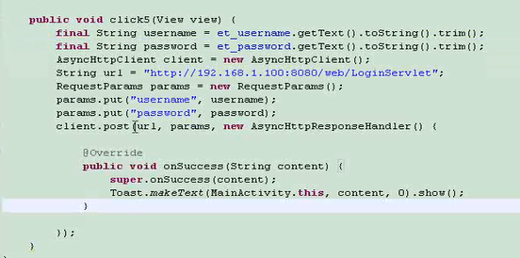

1. 利用android-async-http开源框架传文件到服务器。

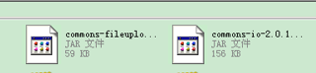

服务器端

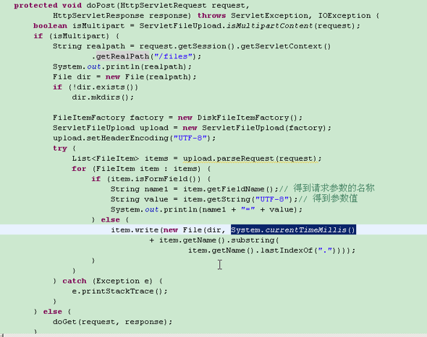

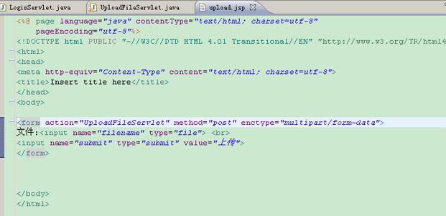

客户端

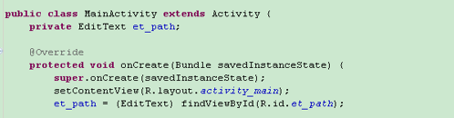

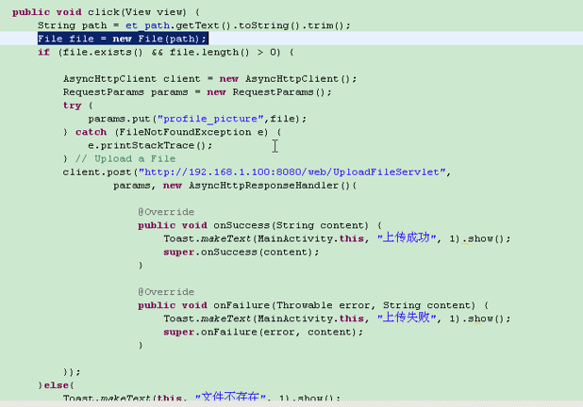

### 多线程下载

#### 多线程下载原理

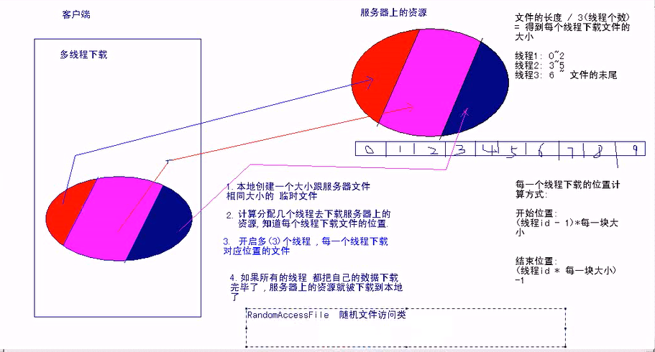

多线程程序一般现在JavaSE测试，完后一直到Android

#### Windows下多线程断点下载

随机读写文件的类 RandomAccessFile

指定下载文件的哪部分，指定文件的位置

conn.setRequestProperty("Range", "bytes="+startIndex+"-"+endIndex);

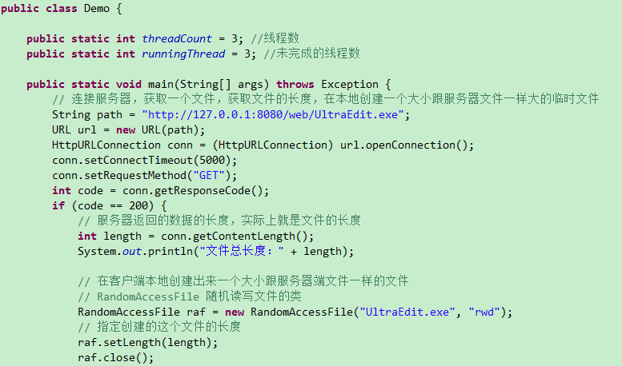

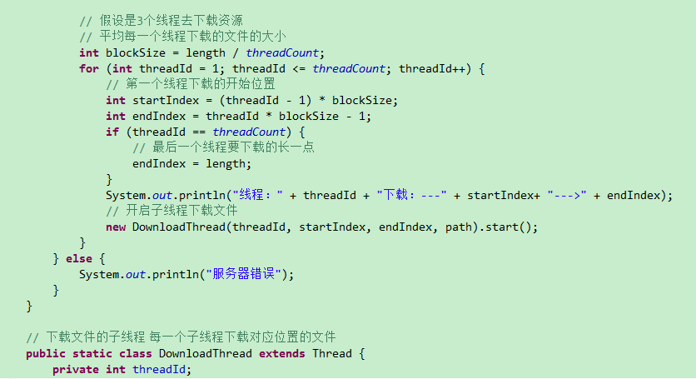

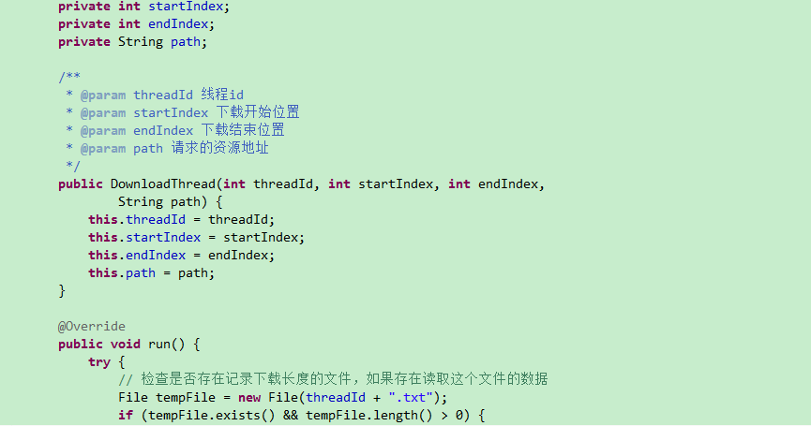

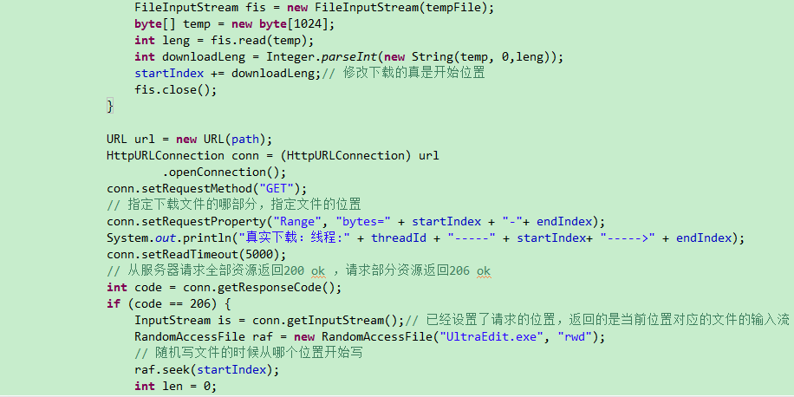

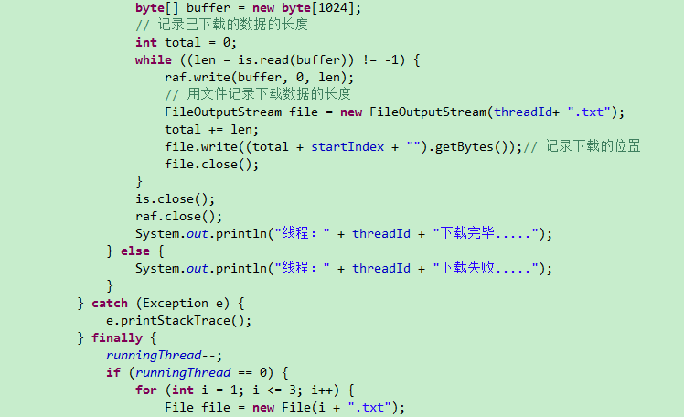

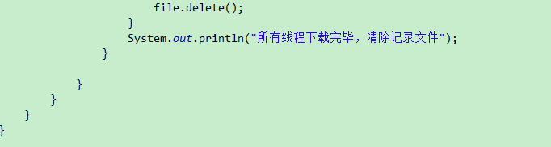

#### Android下多线程断点下载

进度条可以在子线程中更新UI

抽取出一个方法：

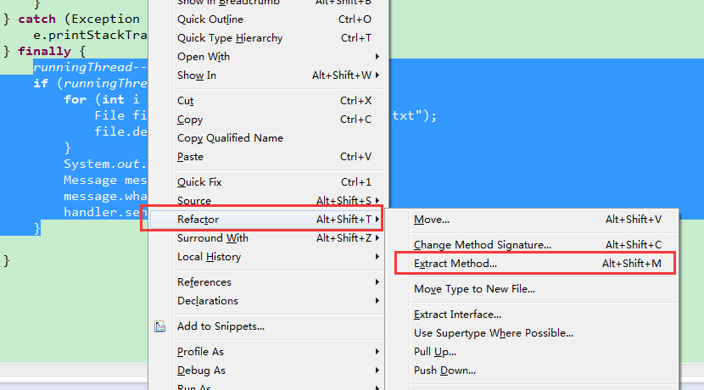

//复用旧的消息，避免创建新的消息，因为如果每次执行同步代码都new出一个对象，消耗资源

Message message = Message.obtain();

message.what=UPDATE_TEXT;

handler.sendMessage(message);

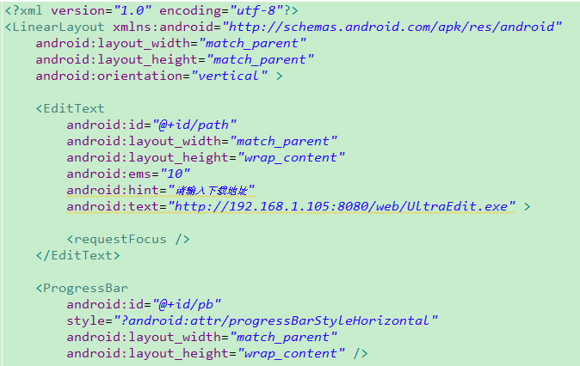

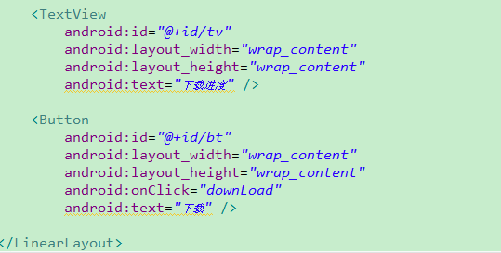

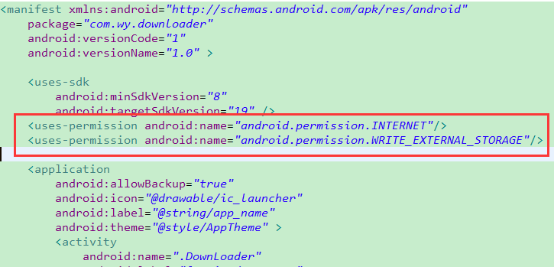

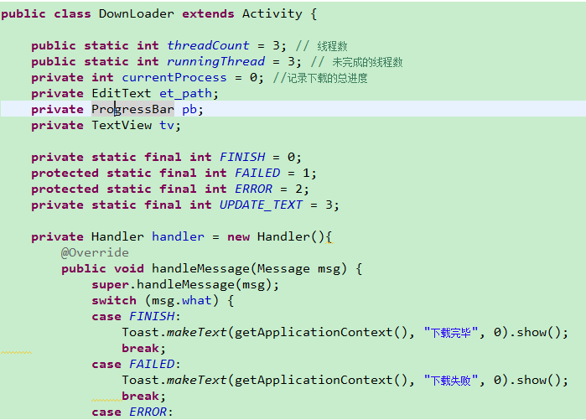

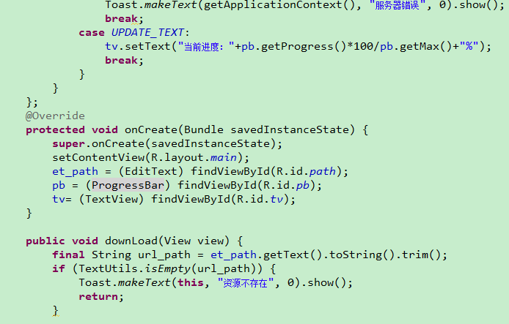

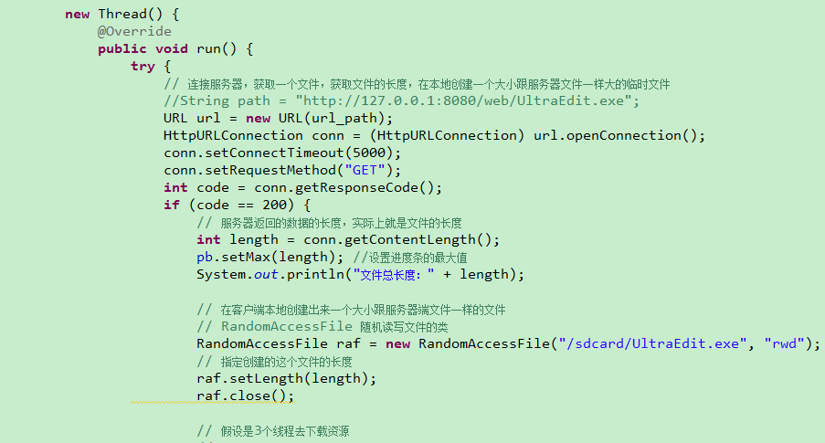

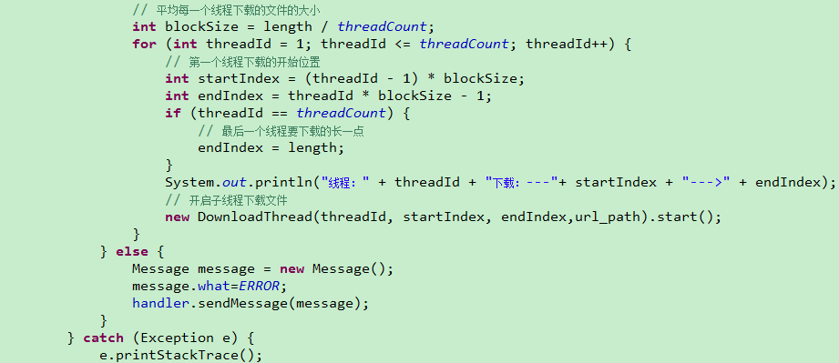

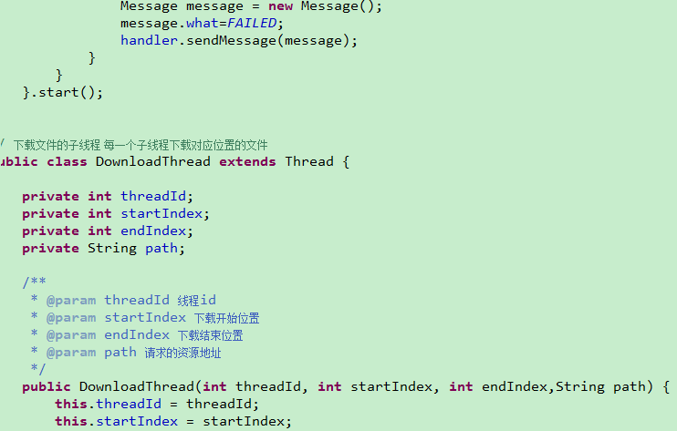

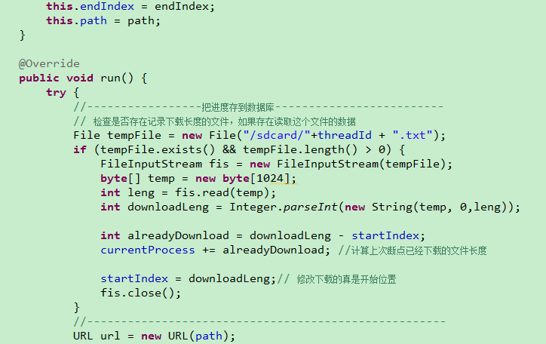

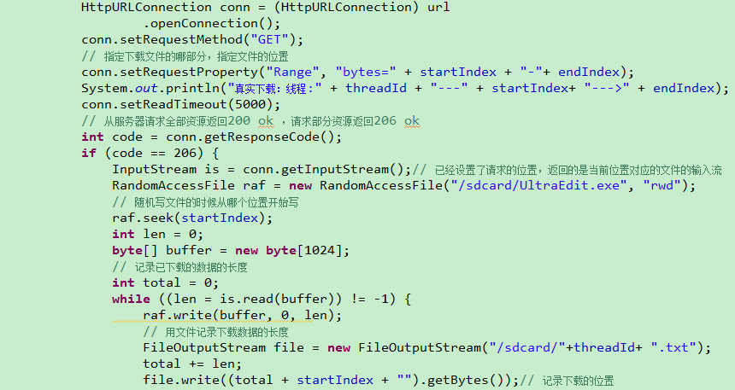

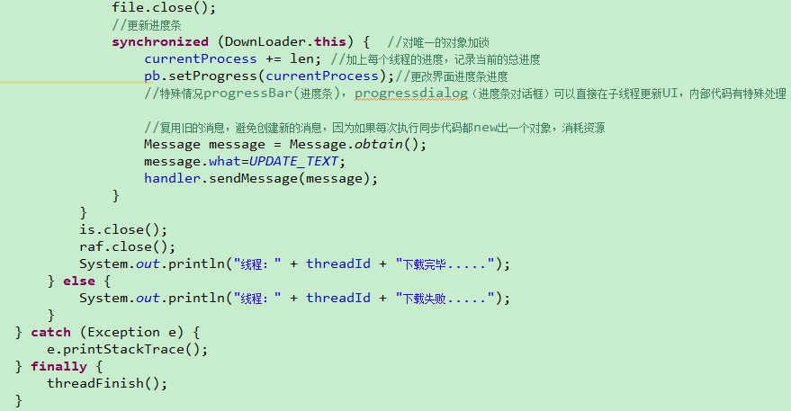

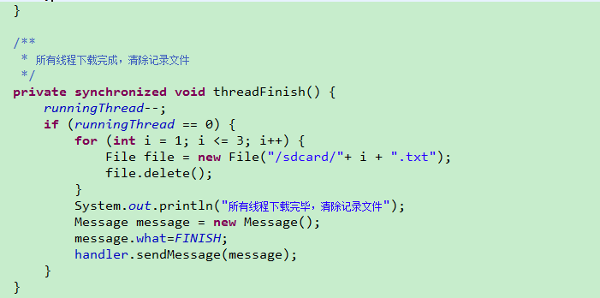

### Activity

#### 显示意图激活另外一个Activity

显示意图：必须要指定开启组件的具体信息（包名，组建名，组件class）

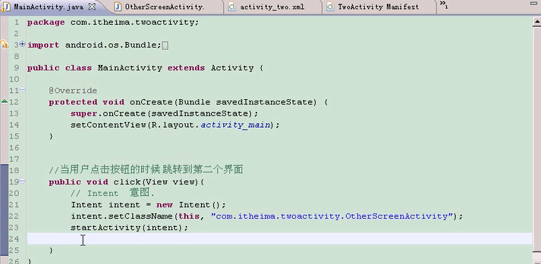

告诉操作系统，当前的Activity会在桌面产生一个快捷图标

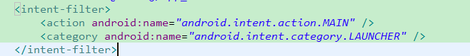

桌面快捷方式显示的是Activity的图标和名称，如果Activity没有配置icon或name，会默认使用应用程序的，application定义的app_name在应用程序管理里可查看到

|  |  |
| --- | --- |
|  |  |

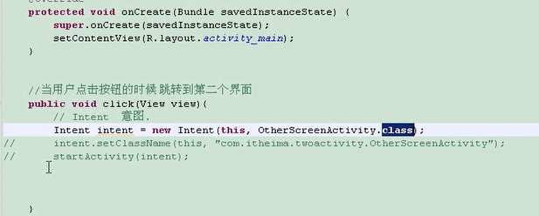

打开一个应用时，logcat会输出该应用的包名和打开的界面（Android2.3）

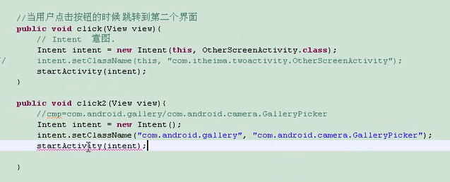

模拟打开网络连接界面（Android2.3）

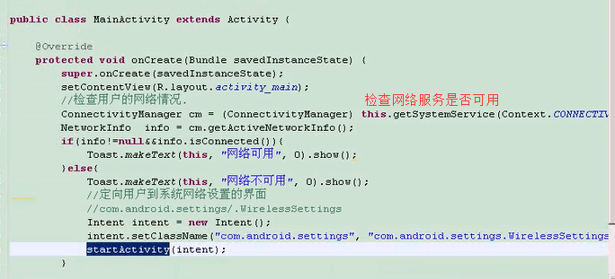

#### 隐式意图激活另外一个Activity

隐式意图：描述动作行为，只要系统中有满足该行为的应用就会被激活

激活一个Activity时的设置要与清单文件中该Activity配置一致

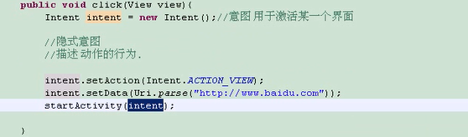

category默认的附加选项，也就是执行该动作的前提条件，默认设置成default，

action指定动作，data指定数据

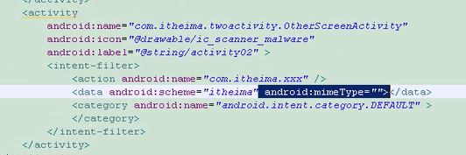

scheme相当于前缀，file: tel： 等

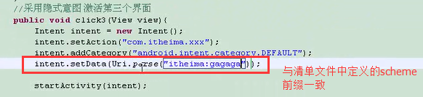

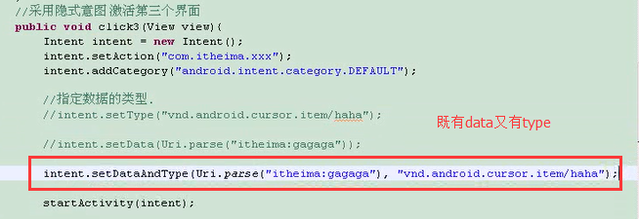

可以在被激活的组件中获取该意图

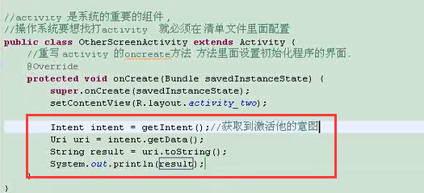

#### 两种意图的使用场景

如果一个Activity配置了多个Activity，只要满足其中一个就可以

用隐式意图激活系统短信应用

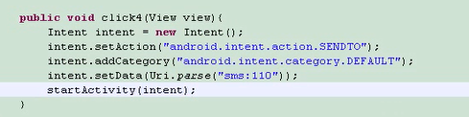

**显示意图应用场景：同一应用程序里，自己激活自己的组件，推荐使用显示意图**

**效率高**

**隐式意图的应用场景：不同的应用程序里面，激活别人的应用，或让自己的某一个界面希望被别人激活，推荐使用隐式意图**

**步骤：**

1. **查询系统里面所有的Activity，看看是不是有满足条件的Activity**
2. **如果存在，判断多少个，只有1个，直接启动，如果有多个，列表方式列出来**
3. **如果没有，应用程序异常终止，Activity not found exception**

#### Activity之间传递数据

八大类型的数据都可以传递，也可以传递对象

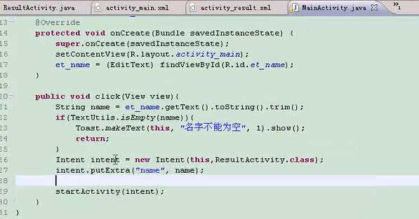

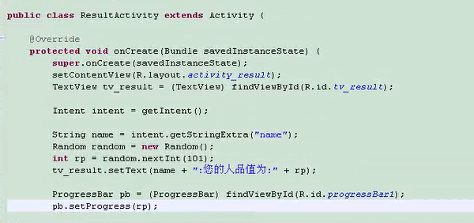

#### Activity的生命周期

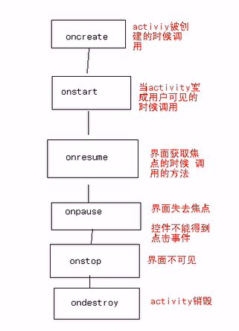

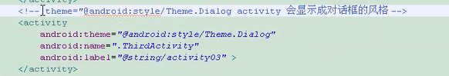

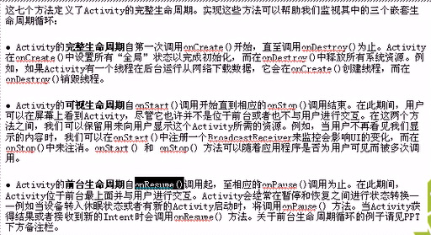

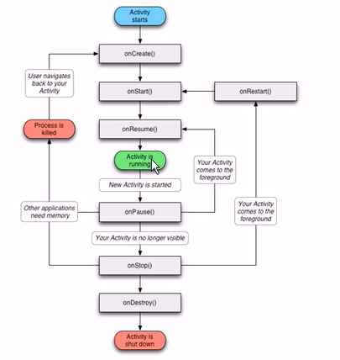

在Activity的onStart方法判断网络是否可用

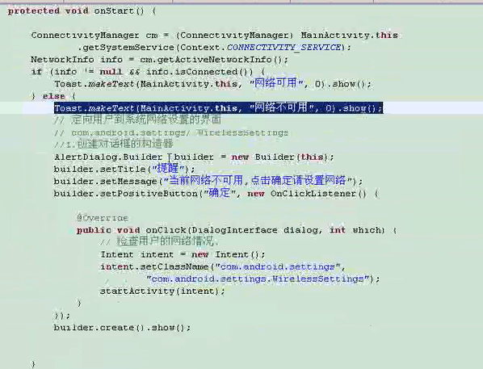

#### Activity的启动模式

每个应用程序有一个任务栈（task stack）

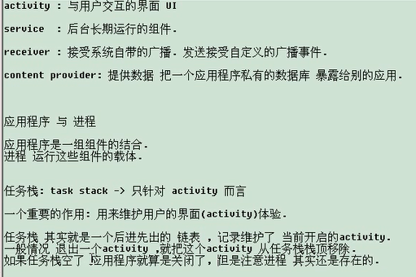

在清单文件中设置Activity的启动模式

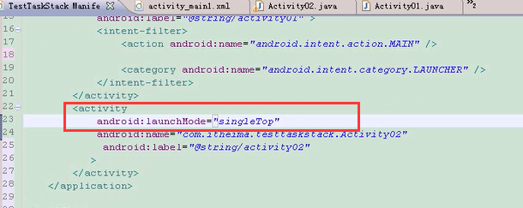

1. 标准的启动模式

后进先出的栈，无论Activity是否重复，新创建的Activity都放在栈顶，后退时，回收栈顶的Activity。

1. singletop启动模式

在一些特殊情况下，为了避免糟糕的用户体验，如果发现任务栈的栈顶已经存在这个Activity，再去开启Activity的时候，就不去重新创建新的Activity，而是复用这个栈顶已经存在的Activity。

避免同一个界面被重复的开启。

1. singletask启动模式

开启一个Activity B的时候，检查任务栈里面是否有这个Activity B的实例存在，如果存在，清空这个任务栈Activity B上面的所有Activity，复用这个Activity B

应用场景：browserActivity 浏览器Activity ，是一个笨重的Activity，底层用C写的，浏览器内核是webkit，解析html javascript ，避免创建过多的浏览器Activity实例，节约内存空间和CPU资源。

1. singleinstance启动模式

打开启动模式为singleinstance的Activity会开启一个新的任务栈，任务栈里面只有一个Activity的实例存在，如果这个Activity别开启，这个任务栈放其他任务栈前面，如果开启了新的别的Activity，别的Activity所在的任务栈会放在前面。

应用场景：在整个手机的操作系统里面，只会有一个实例存在，如：有道词典的快速取词。

#### Activity横竖屏切换的生命周期

设置屏幕是横屏还是竖屏

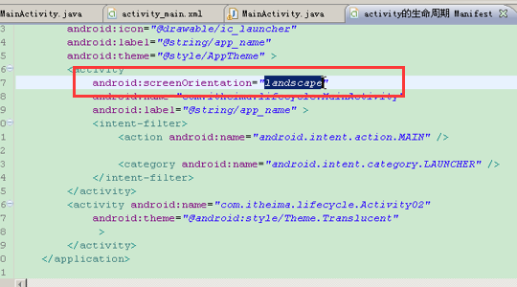

如果不做配置，横竖屏切换时会销毁Activity，重新创建新的Activity

在清单文件增加设置，则在横竖屏切换时也不会销毁Activity

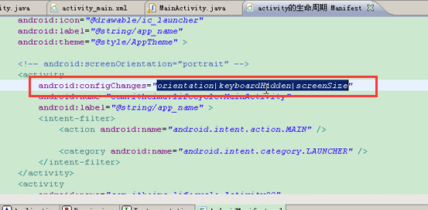

高版本的需要配置三个参数，低版本值需要配置前两个参数

#### 开启新的Activity并获取它的返回值

主布局文件

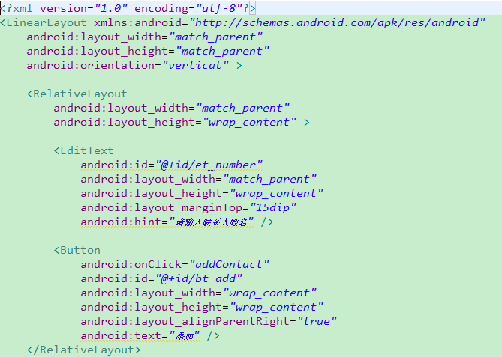

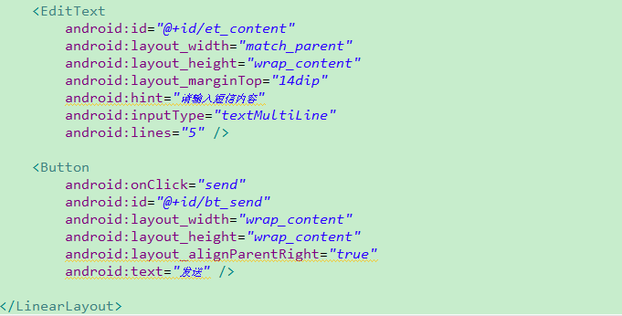

联系人列表布局文件

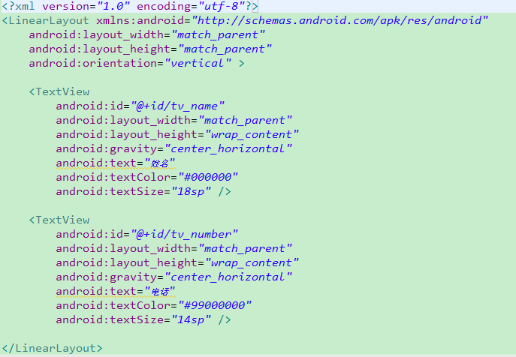

联系人列表细项布局文件

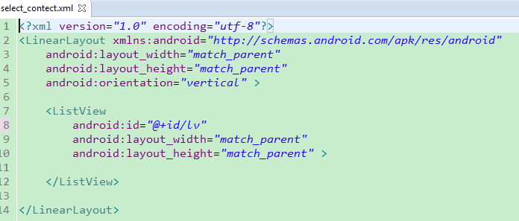

清单文件

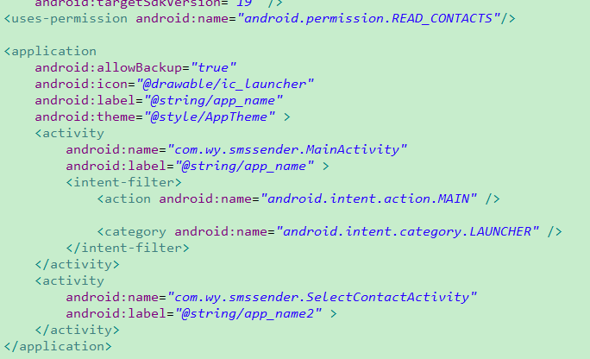

MainActivity

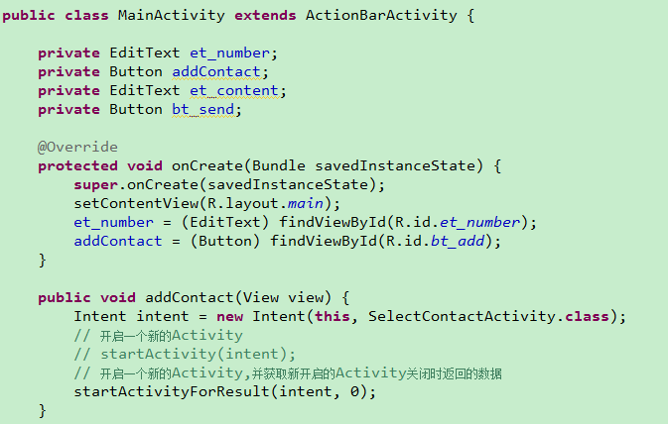

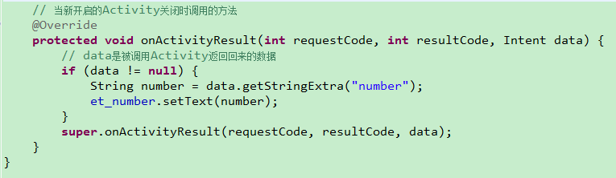

读取联系人Activity

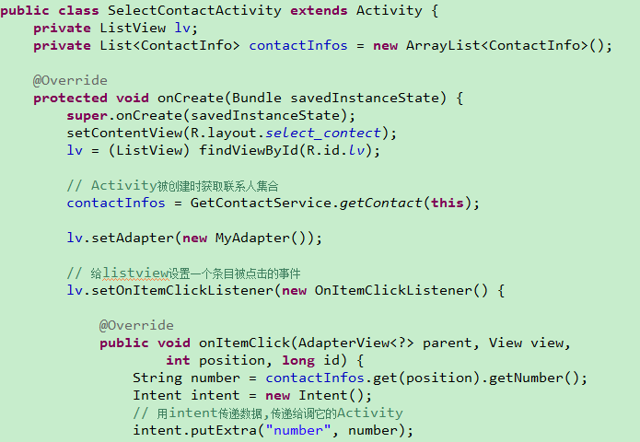

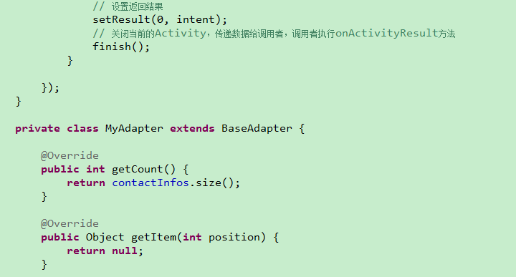

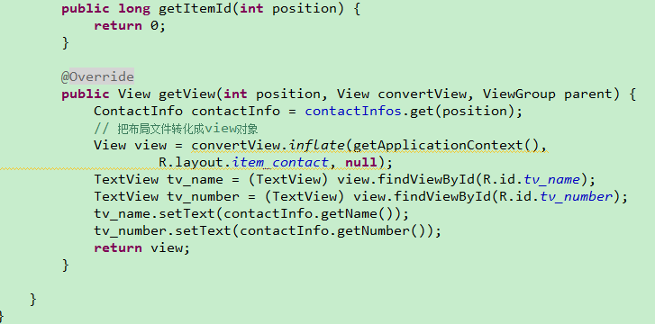

实体类

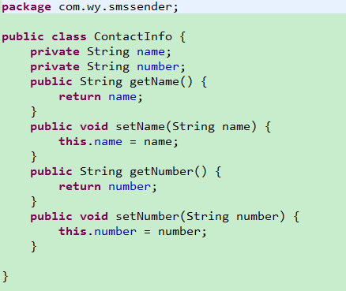

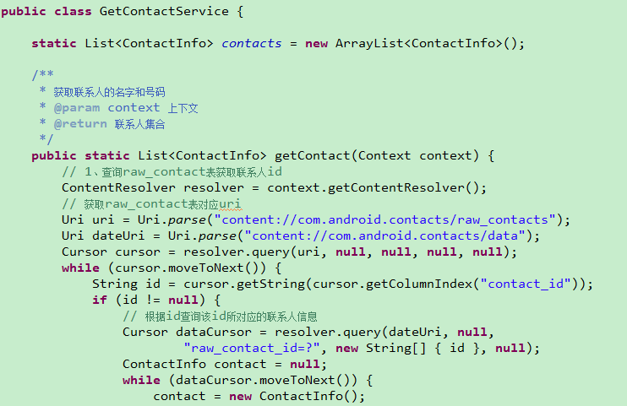

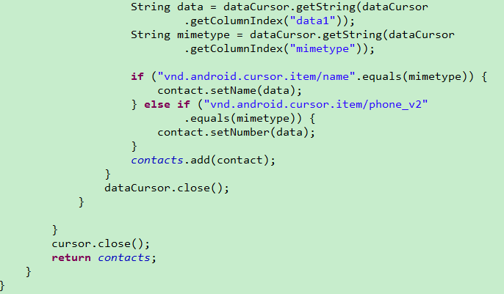

看不懂API中方法的参数时，可以重写该方法，写一个system.out，用断点调试，查看形参的内容。

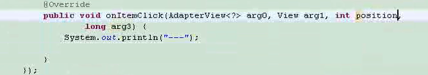

请求码和结果码

请求码用于区分请求，与onActivityResult接收的请求码一致。

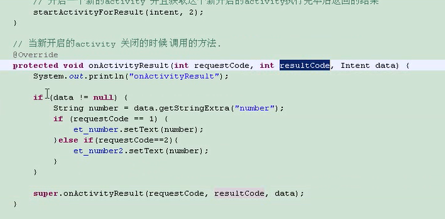

结果码用于区分多个返回的结果，与onActivityResult接收的结果码一致。

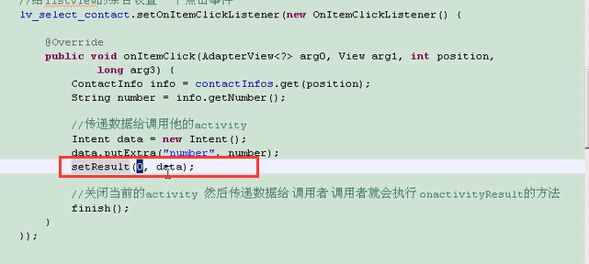

### Broadcast Receiver

#### 利用广播实现ip拨号

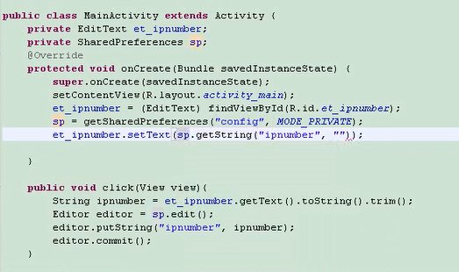

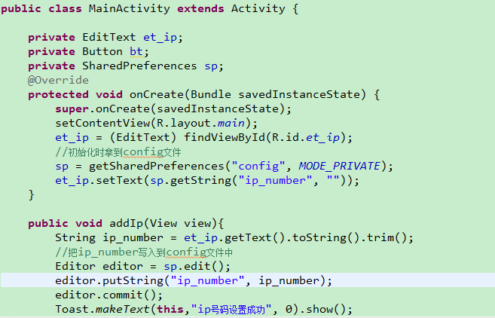

接收广播的Activity

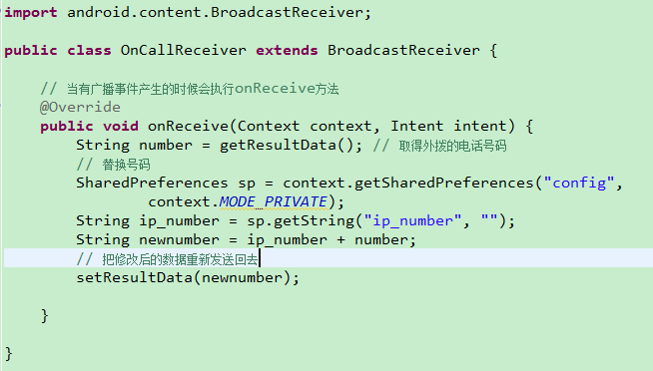

在清单文件中配置接收广播的Activity

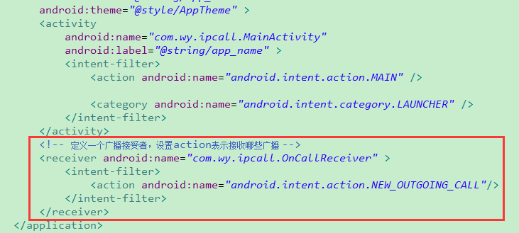

增加权限

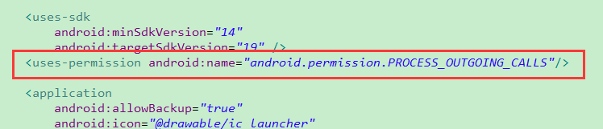

#### 短信窃听器

1. **场景1**

设置全屏不显示菜单栏（电量信息等……）

设置Activity默认全屏

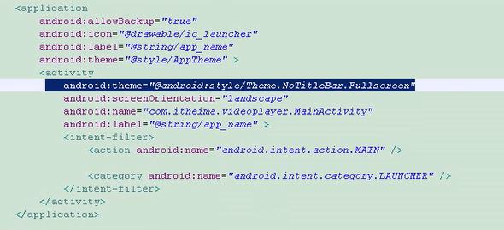

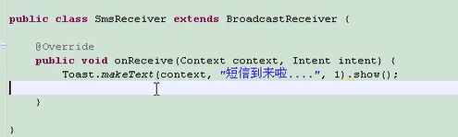

1. **场景2**

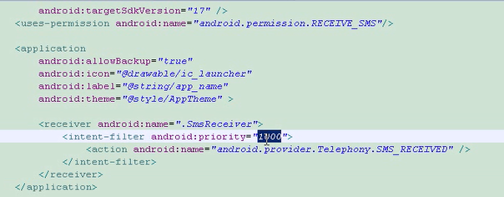

获取监听的短信

abortBroadcast()中断该广播，优先级高的广播接受者（1000最高，—1000最低）会先接收到广播，中断广播后，低优先级的收不到该广播，手机短息优先级为0，发送短信需要获取发送短信权限

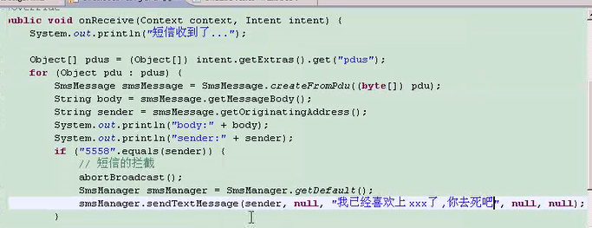

4.0以上的模拟器需要用户主动开启应用，该应用的广播监听才能生效

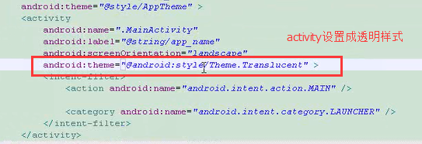

Activity被创建后立即关闭掉

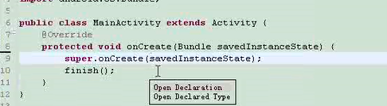

#### 发送自定义广播

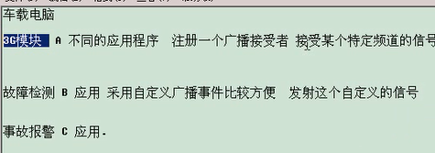

A应用是广播接收者

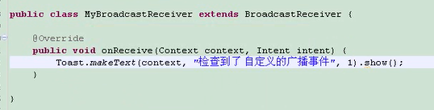

配置A应用，设置监听的action

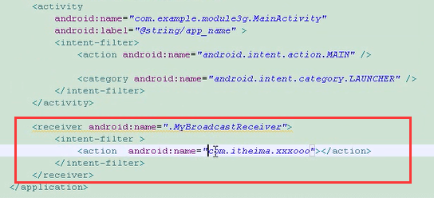

C应用是警告应用

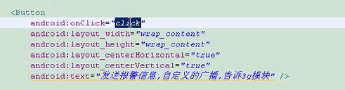

发送无序的广播

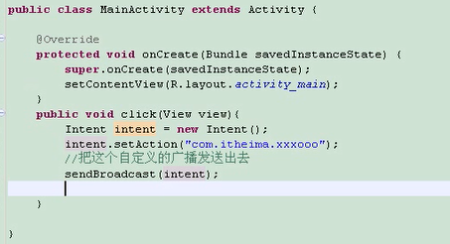

发送有序的广播

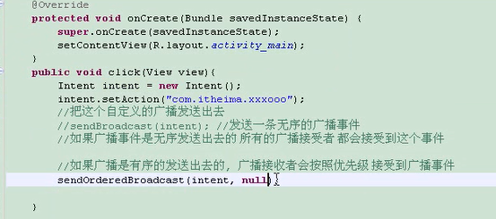

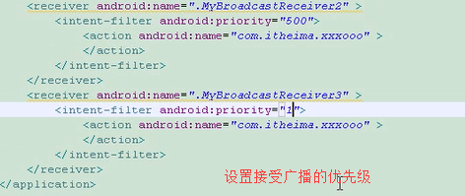

设置最终的广播接受者，无论这个接受者的优先级是多少，无论高优先级的接受者是否中断该广播，这个接收者都会接收到广播，系统拨号应用就是应用这个原理。

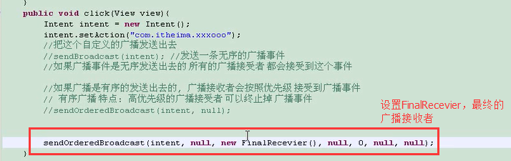

### Service

服务是在后台长期运行的没有界面的组件

#### 采用服务在后台长期执行操作

**Android的四大组件都是用Intent开启的**

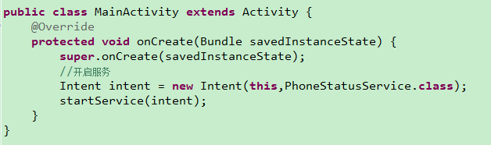

监控电话状态的服务

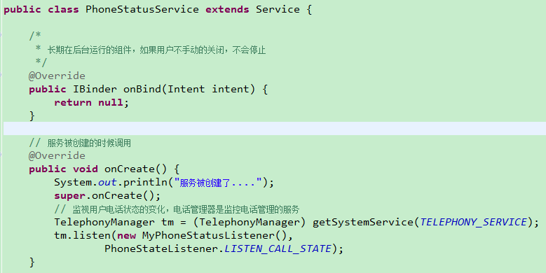

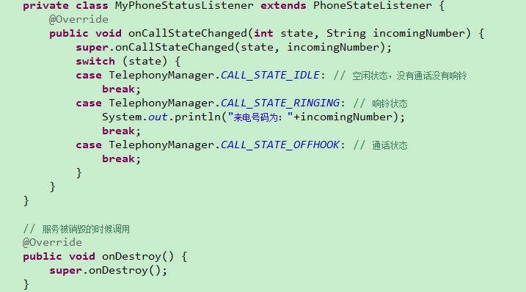

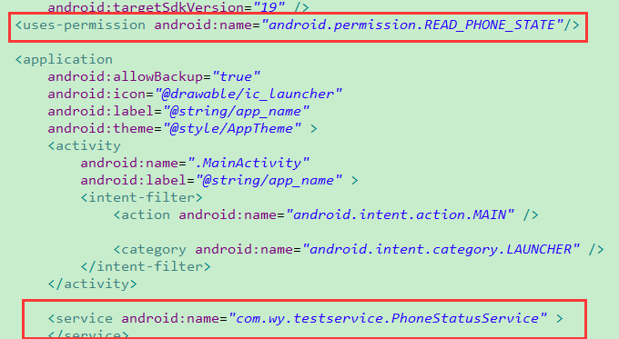

监听电话并录音

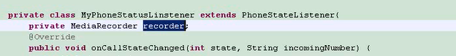

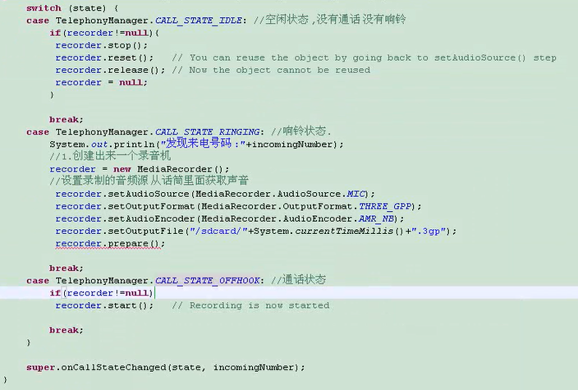

#### 服务的生命周期

服务只会被创建一次，如果服务已经创建了且没有销毁，多次调用startService方法，只会执行onStartCommand()和onStart()方法。

服务停止：1、调用stopService() 2、打开程序管理器，手动停止服务。服务停止时会调用destroy()方法。

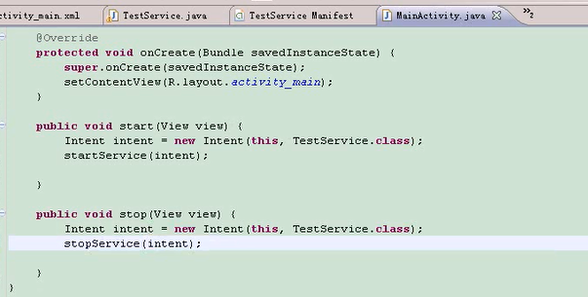

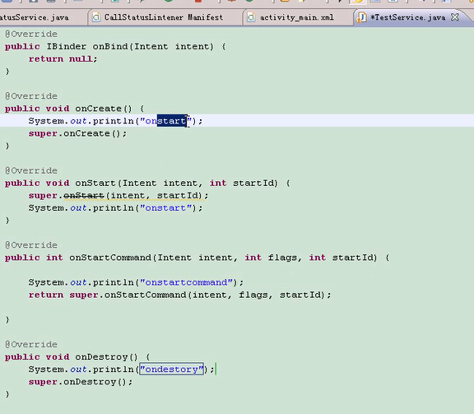

#### 进程与应用程序的区别

* 应用程序：一组组件（Activity service provider receiver）的集合。
* 一般情况下一个应用程序对应一个进程，如果应用要用到系统组件，就会再开启进程
* 一般情况下，关闭掉应用（关闭掉应用的所有界面，关闭所有的Activity），应用程序的进程是不会被关闭掉的，仍然在后台长期运行。
* Android系统采用一组策略，帮助我们自动管理进程
* 进程按照优先级可分为不同等级：

1. 前台进程 用户可以看到这个进程里面某一个Activity的界面，可以操作这个界面
2. 可见进程 用户仍然可以看到这个进程的某个Activity界面，但不可以操作这个界面
3. 服务进程 如果一个应用程序有一个服务在后台运行
4. 后台进程 没有任何服务的进程，打开一个Activity之后，按了home键 最小化
5. 空进程 没有任何活动组件存在的进程

系统会根据进程的等级，当内存不足时，从5开始回收进程，一般只回收5，4

* new Thread{}.start()线程是运行在进程中的，当进程被回收了，线程自然就不存在了

#### 绑定开启服务并调用服务的方法

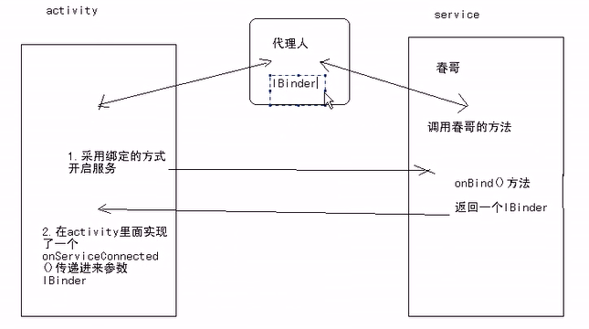

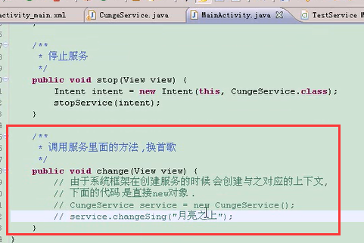

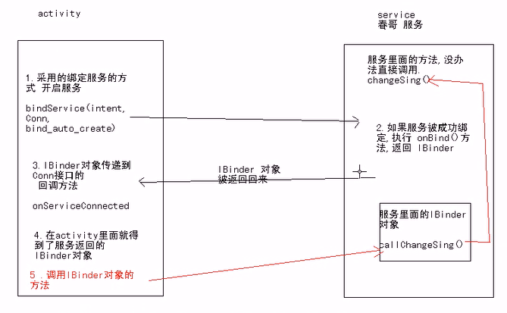

定义一个接口，暴露出更换歌曲名字的方法，服务中的代理人实现这个接口，这样代理人私有的方法就不会被暴露出来，绑定服务的回调函数中返回一个接口类型的对象，用该对象间接的调用服务里的方法。

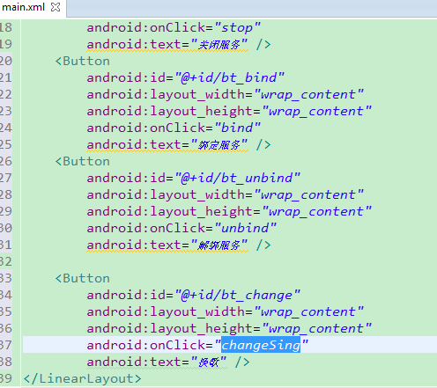

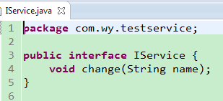

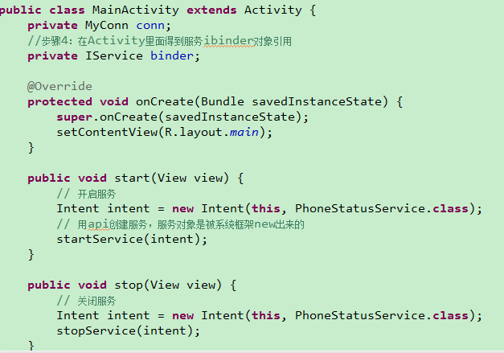

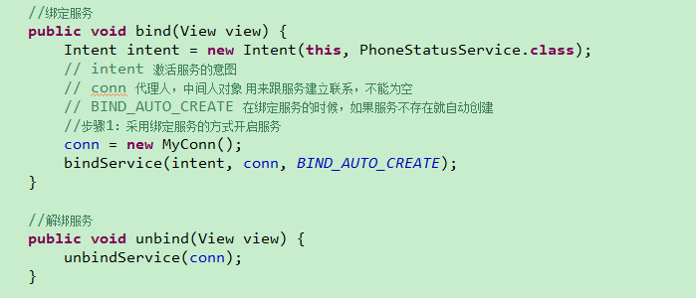

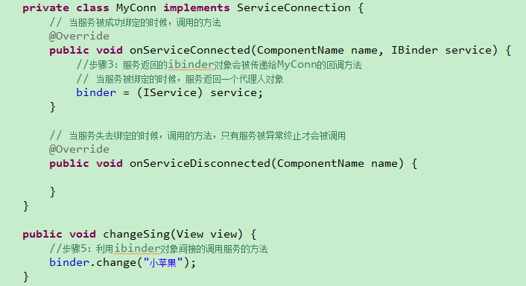

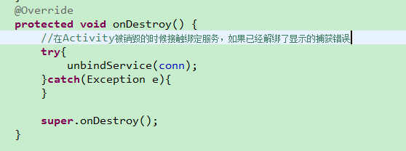

服务类

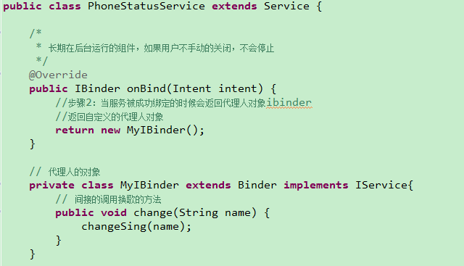

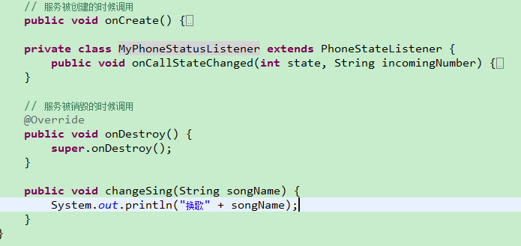

#### 混合开启服务

绑定服务：可以间接调用服务里面的方法，如果调用者Activity被销毁了，服务也会跟着销毁

开启服务：不可以调用服务里面的方法，如果调用者Activity退出了，服务还会长期的在后台运行

混合开启：既想服务在后台长期运行，又想调用服务里的方法

技巧：1.开启服务 2.绑定服务

步骤：1.开启服务 startService –> onCreate

2.绑定服务 bindService –> onbind

3.关闭程序 调用者退出，服务解绑，服务仍在运行

4.stopService 停止服务

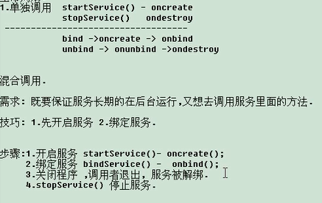

注意：开启的服务被绑定了，结束服务是不能执行的，只有解绑服务后，才会结束，服务用完后要及时解绑，否则不能结束

服务不能被多次解绑，否则报错

#### 绑定远程服务

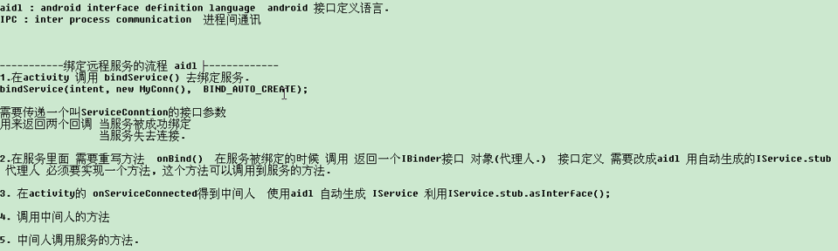

IService.java名字改成IService.aidl

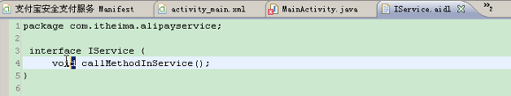

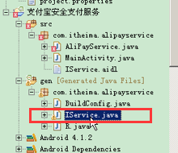

不用实现接口了，只需要继承IService.Stub

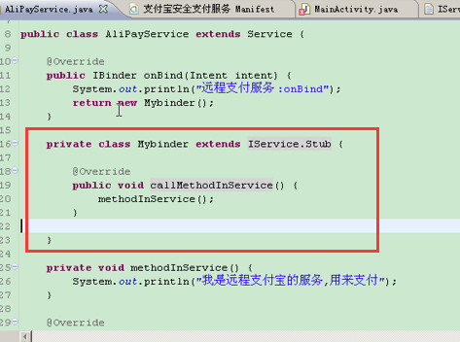

客户端直接拷贝服务端的接口文件就可以了

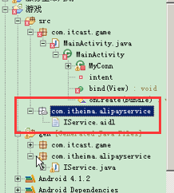

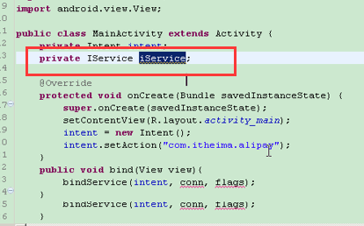

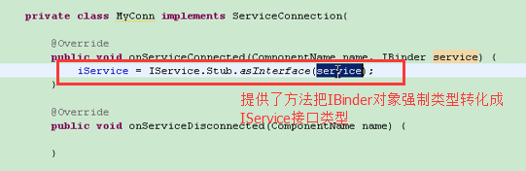

#### 利用广播调用服务里的方法

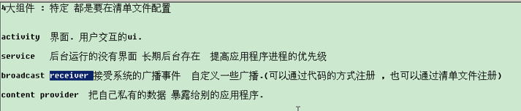

代码的方式注册一个广播接受者

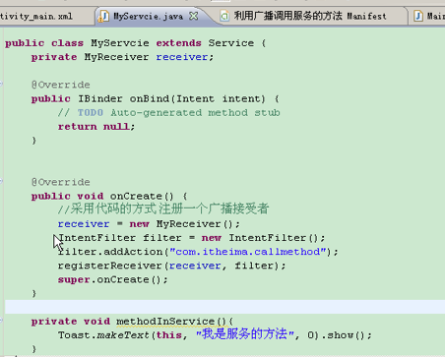

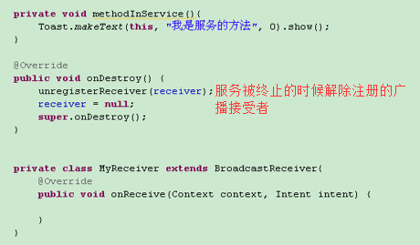

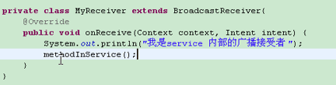

MainActivity的实现

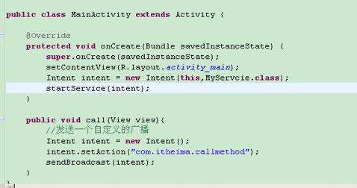

### 多媒体

默认情况下，dailvik虚拟机为每个Android程序分配的最大堆空间大小是16M

#### 加载大图片到内存

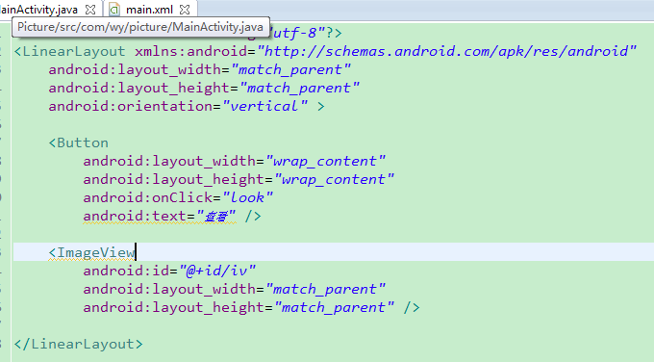

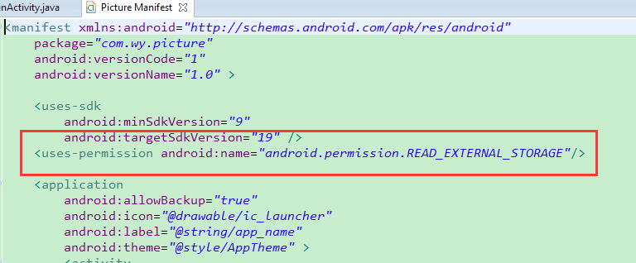

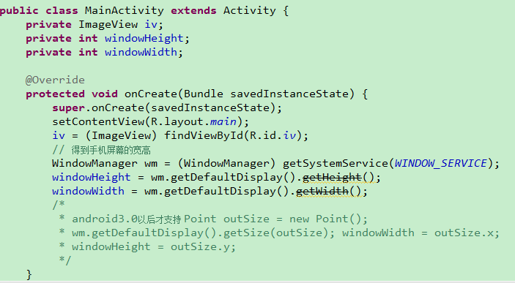

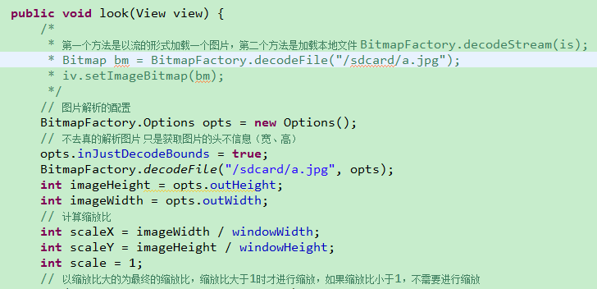

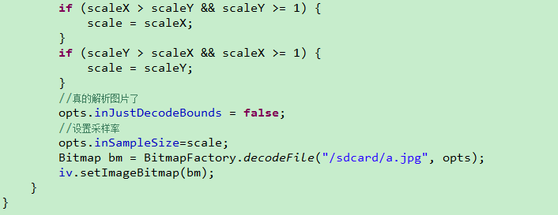

#### 获取图片的exif信息

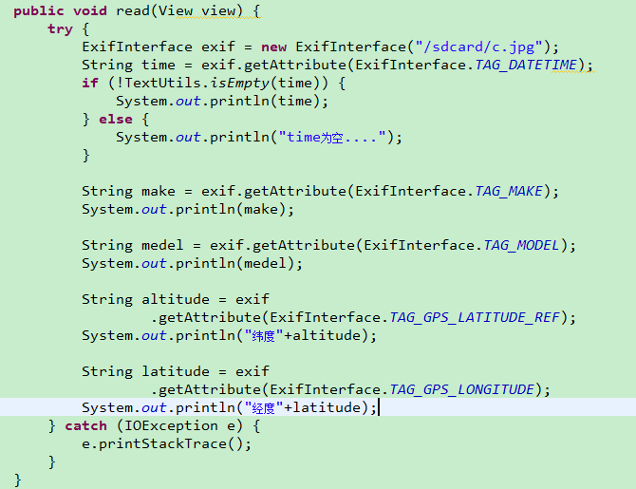

apktool

